房地产抵押估价报告
- 估价报告编号：
康正评字2022-1-0481-F11DYGJ2号

- 估价项目名称：
北京市北京经济技术开发区四海路1号院（X83-北京城建·海梓府）17号楼2层1单元201等[297]套人才租赁住房房地产抵押价值评估

- 估价委托人：
中国建设银行股份有限公司北京经济技术开发区支行

- 房地产估价机构：
北京康正宏基房地产评估有限公司

- 注册房地产估价师：
吴薇（注册号：1419970001）、郑燚（注册号：1120070131）

- 估价报告出具日期：
2023年9月21日

致估价委托人函
中国建设银行股份有限公司北京经济技术开发区支行：
受贵行委托，我公司对北京市北京市北京经济技术开发区四海路1号院（X83-北京城建•海梓府）17号楼2层1单元201等[297]套人才租赁住房房地产抵押价值进行了评估。
估价对象：估价对象为北京市北京经济技术开发区四海路1号院17号楼2层1单元201等[297]套人才租赁住房房地产，属“北京城建·海梓府”项目，为北京博大新元房地产开发有限公司单独所有。根据《不动产权证书》[京（2021）开不动产权第0014982号]，估价对象为17号楼2-16层人才租赁住房，建筑面积为16452.33平方米。
估价目的：北京博大新元房地产开发有限公司拟使用北京市北京市北京经济技术开发区四海路1号院（X83-北京城建•海梓府）17号楼2层1单元201等[297]套人才租赁住房房地产作为抵押担保物，向中国建设银行股份有限公司北京经济技术开发区支行办理贷款手续。中国建设银行股份有限公司北京经济技术开发区支行特委托北京康正宏基房地产评估有限公司对上述抵押物进行评估。本次评估为确定房地产抵押贷款额度提供参考依据而评估房地产抵押价值。
价值时点：2023年1月16日
价值类型：根据房地产估价规范、国家现行有关标准规定和项目的具体要求，本次评估采用的是市场价值标准。根据《房地产估价基本术语标准》，市场价值是经适当营销后，由熟悉情况、谨慎行事且不受强迫的交易双方，以公平交易方式在价值时点自愿进行交易的金额。
本次估价的“房地产价值”是指在正常市场情况下，在价值时点2023年1月16日，估价对象用途为人才租赁住房，土地取得方式为划拨，假定未设立法定优先受偿权下的房地产市场价值。
本次估价的“房地产抵押价值”是指估价对象在价值时点的“房地产价值”扣减估价师于价值时点所知悉的法定优先受偿款后的价值。
法定优先受偿款是指假定在价值时点实现抵押权时，法律规定优先于本次抵押贷款受偿的款额，包括发包人拖欠承包人的建筑工程款、已抵押担保的债权数额以及其他法定优先受偿款。
估价方法：本次评估采用的主估价方法为成本法和收益法。
估价结果：评估专业人员根据估价的目的，按照估价的程序，采用科学的估价方法，在认真分析现有资料的基础上，结合抵押贷款的特殊要求，通过仔细测算和认真分析各种影响房地产价格的因素， 确定估价对象于价值时点的房地产评估价值，详见估价结果一览表。
估价结果一览表
结果表-1（房地产价值）
估价方法  估价对象及结果 |  | 成本法 | 收益法
测算结果 | 总价 | 20428 | 6680
测算结果 | 单价 | 12416 | 4060
评估价值 | 总价 | 8055
评估价值 | 单价 | 4896
单位：万元、元/平方米（币种：人民币）

结果表-2（房地产抵押价值）
估价对象  项目及结果 |  | 北京市北京经济技术开发区四海路1号院（X83-北京城建•海梓府）17号楼2层1单元201等[297]套人才租赁住房房地产
1.房地产价值 | 总价 | 8055
1.房地产价值 | 大写金额 | 捌仟零伍拾伍万元整
1.房地产价值 | 单价 | 4896
2.估价师知悉的法定优先受偿款 | 总额 | 0
2.估价师知悉的法定优先受偿款 | 大写金额 | 零元整
（1）已抵押担保的债权数额 | 总额 | 已抵押，未扣减，详见特别提示
（2）拖欠的建设工程价款 | 总额 | 0
（3）其他法定优先受偿款 | 总额 | 0
3. 抵押担保权已注销时的房地产抵押价值 | 总价 | 8055
3. 抵押担保权已注销时的房地产抵押价值 | 大写金额 | 捌仟零伍拾伍万元整
3. 抵押担保权已注销时的房地产抵押价值 | 单价 | 4896
单位：万元、元/平方米（币种：人民币）

特别提示：
1.本次评估估价师所知悉的法定优先受偿款情况说明如下：
根据《不动产权证书》[京（2021）开不动产权第0014982号]及《不动产登记信息查询结果告知单》，截至价值时点，估价对象未设定抵押权。本次评估估价对象不存在估价师所知悉的法定优先受偿款。
2.本估价结果同时受本估价报告正文中“估价的假设和限制条件”限制。

顺致
商祺
北京康正宏基房地产评估有限公司
法定代表人：
二○二三年九月二十一日

目 录
估价师声明 6
估价假设和限制条件 7
估 价 结 果 报 告 10
一、估价委托人 10
二、房地产估价机构 10
三、估价目的 10
四、估价对象 11
五、价值时点 12
六、价值类型 12
七、估价原则 12
八、估价依据 14
九、估价方法 17
十、估价结果 17
十一、参与本次估价工作的评估专业人员 19
十二、实地查勘期 19
十三、估价作业期 19
估 价 技 术 报 告 20
一、估价对象描述与分析 20
（一）实物状况分析 20
（二）权益状况分析 21
（三）区位状况分析 22
二、市场背景描述与分析 23
三、最高最佳利用分析 40
四、估价方法适用性分析 42
五、估价测算过程 46
六、估价结果确定 70
变现能力分析与风险提示 73
一、变现能力分析 73
二、风险提示 74
附 件 75
- 《同意评估函》
- 估价对象所在位置示意图
- 估价对象实地查勘情况和相关照片
- 《不动产权证书》[京（2021）开不动产权第0014982号]复印件（不动产权证书附表略）
- 《关于抵押房地产是否存在法定优先受偿权利等情况的书面查询和调查记录》
- 《不动产登记信息查询结果告知单》（略）
- 《建成年代证明》
- 《未进入项目情况说明》
- 《北京经济技术开发区园区配建公共租赁住房租赁合同》（部分）复印件
- 《北京经济技术开发区住房保障事务中心关于博大新元公司公租房项目的认定》复印件
- 不动产权利人《营业执照（副本）》复印件
- 房地产估价机构《营业执照（副本）》复印件
- 房地产估价机构估价资质证书复印件
- 评估专业人员执业证书复印件

估价师声明

注册房地产估价师郑重声明：

（一）注册房地产估价师在本估价报告中对事实的说明是真实的和准确的，没有虚假记载、误导性陈述和重大遗漏。

（二）本估价报告中的分析、意见和结论是注册房地产估价师独立、客观、公正的专业分析、意见和结论，但受到本估价报告中已说明的估价假设和限制条件的限制。

（三）注册房地产估价师与估价报告中的估价对象没有现实或潜在的利益，与估价委托人及估价利害关系人没有利害关系，也对本估价报告中的估价对象、估价委托人及估价利害关系人没有偏见。

（四）注册房地产估价师依照中华人民共和国国家标准《房地产估价规范》及《房地产估价基本术语标准》，由中华人民共和国建设部、中国人民银行、中国银行业监督管理委员会联合颁布的《房地产抵押估价指导意见》，以及相关房地产估价专项标准进行估价工作，撰写本估价报告。

估价假设和限制条件

（一）本次估价的一般假设
1.在价值时点的房地产市场为公开、平等、自愿的交易市场。
2.本估价报告的估价结果为正常条件下的公开市场价值，房地产交易需要买卖双方在了解足够的市场信息，拥有足够的谈判时间，经过谨慎的考虑和对房地产市场进行合理预期，并具体考虑买卖双方的偏好等条件下方能实现。对于房地产市场的波动及快速变现等特殊交易因素可能导致房地产价格有较大幅度的变化，本估价报告未考虑这种变化对估价对象价值产生的影响。

3.评估专业人员已对不动产权利人所提供的、本估价报告所依据的估价对象的权属以及其他相关资料进行了检查，无理由怀疑其合法性、真实性、准确性和完整性。本次评估设定不动产权利人提供的资料合法、属实，并且提供了与本次评估有关的所有资料，没有保留及隐瞒。
4.估价对象建筑面积以《不动产权证书》[京（2021）开不动产权第0014982号]上载明的为依据。
5.评估专业人员对估价对象及其周边环境进行了一般性查勘，并对房屋安全以及环境污染等影响估价对象价值的重大因素给予了关注，在无理由怀疑估价对象存在隐患且无相应的专业机构进行鉴定、检测的情况下，设定估价对象能够正常安全使用。
6.任何有关估价对象的运作方式、程序符合国家、地方的有关法律、法规。
7.本次估价结果未考虑国家宏观政策发生重大变化以及遇有自然力和其他不可抗力对估价结果的影响。
8.估价结果未考虑估价对象及其运营企业已承担的债务、或有债务及经营决策失误或市场运作失当对其价值的影响。

（二）特殊事项假设前提
1.未定事项假设
无
2.背离事实假设
无
3.不相一致假设
无
4.依据不足假设
（1）估价对象《不动产权证书》[京（2021）开不动产权第0014982号]中未对其建成年代进行标注，根据不动产权利人提供的《建成年代证明》，估价对象所属物业建成于2015年。
（2）根据不动产权利人介绍及评估专业人员实地查勘，由于估价对象已全部出租使用，评估专业人员未能进入估价对象内部进行查勘。根据不动产权利人出具的《未进入项目情况说明》，估价对象未进行户型改造，现内部装修状况为：地面为地砖地面；部分墙砖、部分涂料墙面；涂料天花，厨卫设备设施（包括橱柜、灶具、抽油烟机、厨卫洁具、热水器、吊柜）以及五金配件等。本次评估以不动产权利人介绍的情况为依据进行设定，若估价对象的装修及户型结构与上述情况不符，则估价结果需进行相应的调整。

（三）估价报告使用限制
1.使用范围：本估价报告只能由估价报告载明的报告使用者使用，且只能用于本报告载明的唯一估价目的和用途。
2.估价委托人或者本估价报告使用人应按照法律规定和估价报告载明的使用范围使用本估价报告。估价委托人或者估价报告使用人违反前述规定使用本估价报告的，估价机构和评估专业人员不承担责任。
3.除估价委托人、估价委托合同中约定的其他估价报告使用人和法律、行政法规规定的估价报告使用人之外，其他任何机构和个人不能成为估价报告的使用人。
4.未经本估价机构书面同意，本估价报告的全部或任何一部分均不得向估价委托人、报告使用者、报告审查部门之外的单位和个人提供，也不得以任何形式公开发表。
5.估价报告使用人应当正确理解估价结论。估价结论不等同于估价对象可实现价格，估价结论不应当被认为是对估价对象可实现价格的保证。
6.本估价报告评估目的是为不动产权利人在向金融机构办理贷款手续过程中，确定房地产抵押贷款额度提供参考依据而评估房地产抵押价值，不做其他评估目的之用。如果估价对象的评估条件或目的发生变化，需重新进行评估。
7.本估价报告中房地产抵押价值是以估价师所知悉的法定优先受偿款为假设前提条件，若估价对象存在估价师所不知悉的法定优先受偿款或所知悉的法定优先受偿款与实际不符，则需对估价结果进行相应的调整。
8.本估价报告估价结果为价值时点下估价对象土地在现状规划条件、建筑物在现状成新度下的房地产正常市场价值，如估价对象用途、建筑面积或建筑物使用状况发生变化，估价结果需要做相应的调整直至重新评估。
9.不动产权利人应对其提供的权属证明以及其他资料的真实性、完整性和合法性负责。如因资料失实或资料提供人有所隐匿而导致估价结果失真，估价机构不承担相应的责任。
10.本估价报告中数据全部采用电算化连续计算得出，由于在报告中计算的数据均按四舍五入保留两位小数或取整，故可能出现个别等式左右不完全相等的情况，但不影响计算结果及最终评估结论的准确性。
11.本估价报告在估价机构盖章和注册房地产估价师签字或签章的条件下有效。
12.本估价报告使用期限自2023年9月21日起计算壹年。
13.本估价报告由北京康正宏基房地产评估有限公司负责解释。

估价结果报告

一、估价委托人
本次评估估价委托人为中国建设银行股份有限公司北京经济技术开发区支行，非估价对象的不动产权利人。不动产权利人北京博大新元房地产开发有限公司拟将估价对象作为抵押担保物向估价委托人借款，估价委托人为贷款方。
单位名称：中国建设银行股份有限公司北京经济技术开发区支行
联系人：张兴雅
联系电话：13520088713

二、房地产估价机构
受托机构：北京康正宏基房地产评估有限公司
备案等级：一级
备案证书编号：建房估备字[2013第]081号
有效期限：2022年8月30日至2025年8月29日
注册地址：北京市丰台区芳城园一区16号楼2层2门配套公建01
法定代表人：齐宏
联 系 人：王清雅
联系电话：010-82253558-115

三、估价目的
北京博大新元房地产开发有限公司拟使用北京市北京经济技术开发区四海路1号院（X83-北京城建•海梓府）17号楼2层1单元201等[297]套人才租赁住房房地产作为抵押担保物，向中国建设银行股份有限公司北京经济技术开发区支行办理贷款手续。中国建设银行股份有限公司北京经济技术开发区支行特委托北京康正宏基房地产评估有限公司对上述抵押物进行评估。本次评估为确定房地产抵押贷款额度提供参考依据而评估房地产抵押价值。

四、估价对象
（一）估价对象范围
本次评估估价对象为北京市北京经济技术开发区四海路1号院（X83-北京城建•海梓府）17号楼2层1单元201等[297]套人才租赁住房房地产。估价对象范围为其房屋所有权及划拨国有建设用地使用权，不包含动产、债权债务、特许经营权等其他财产或权益。
（二）估价对象基本状况
估价对象位于北京经济技术开发区四海路1号院，属“北京城建·海梓府”项目，为北京博大新元房地产开发有限公司所有。本次估价对象的范围是17号楼2-16层共297套房地产，建筑面积为16452.33平方米，用途为人才租赁住房，租金水平由北京经济技术开发区管理委员会统一审核确定，租金水平为16.9元/平方米·月。
（三）土地基本状况
1.估价对象土地为国有土地，土地所有权归国家所有；北京博大新元房地产开发有限公司拥有估价对象划拨国有建设用地使用权。估价对象所属项目共有宗地面积为81486.56平方米。
2.估价对象所属项目土地面积为81486.56平方米，估价对象所属项目地上容积率为2。估价对象现状已按规划要求完成开发建设，无特别规划限制条件。
3.估价对象所属项目用地四至：
证载四至：未标注
现状四至：东至四海路、南至千顷堂街、西至三海子东路辅路、北至姜场街
估价对象所在楼宇位于项目东部，临四海路，估价对象位于该楼宇2-16层。
4.估价对象所属项目用地呈近似规则形状，场地地势较平坦。
5.基础设施状况：
估价对象现状市政基础设施完备，达“七通”（即通路、通电、通讯、通上水、通下水、通燃气、通热）。
（四）建筑物基本状况
估价对象属“北京城建·海梓府”项目，该项目为商品住宅项目，配建1栋人才租赁住房。整个项目占地81486.56平方米，建筑规模约16.3万平方米。项目由22栋住宅楼组成（21栋商品房，1栋人才租赁住房），项目住宅产品包含花园洋房、高层住宅和叠拼别墅，总户数1774户。该项目建筑均为钢混结构，于2012~2015年建成并交付使用，交付标准为公共部分精装修，洋房、高层住宅普通装修，叠拼别墅毛坯交付。该项目提供通讯、消防、安防、电梯等设施设备。
本次估价对象为该项目297套人才租赁住房房地产，位于17号楼2-16层，租金水平由北京经济技术开发区管理委员会统一审核确定，租金水平为16.9元/平方米·月。根据评估专业人员实地查勘，估价对象目前为不动产权利人出租经营使用，现状内部为普通装修，房屋维护情况良好。

五、价值时点
2023年1月16日（评估专业人员实地查勘之日）

六、价值类型
根据房地产估价规范、国家现行有关标准规定和项目的具体要求，本次评估采用的是市场价值标准。根据《房地产估价基本术语标准》，市场价值是经适当营销后，由熟悉情况、谨慎行事且不受强迫的交易双方，以公平交易方式在价值时点自愿进行交易的金额。
本次估价的“房地产价值”是指在正常市场情况下，在价值时点2023年1月16日，估价对象用途为人才租赁住房，土地取得方式为划拨，假定未设立法定优先受偿权下的房地产市场价值。
本次估价的“房地产抵押价值”是指估价对象在价值时点的“房地产价值”扣减估价师于价值时点所知悉的法定优先受偿款后的价值。
法定优先受偿款是指假定在价值时点实现抵押权时，法律规定优先于本次抵押贷款受偿的款额，包括发包人拖欠承包人的建筑工程款、已抵押担保的债权数额以及其他法定优先受偿款。

七、估价原则
我们在本次估价时遵循了以下原则：
（一）独立、客观、公正原则
独立、客观、公正原则要求评估专业人员站在中立的立场上，评估出对各方当事人来说均是公平合理的价格。独立、客观、公正原则是房地产估价的基本原则，也是房地产市场价值估价中的最高行为准则。
（二）合法原则
房地产估价遵循合法原则，应当以估价对象的合法产权、合法使用、合法交易为前提进行。
估价对象在价值时点具有合法的产权且用途合法。估价对象已取得《不动产权证书》[京（2021）开不动产权第0014982号]。
估价对象在价值时点交易或处分方式是合法的。根据《民法典》和《城市房地产管理法》，估价对象符合设定抵押的法律规定。
（三）最高最佳利用原则
由于房地产具有用途的多样性，不同的利用方式能为权利人带来不同的收益，且房地产权利人都期望从其占有的房地产上获得更多的收益，并以能满足这一目的为确定房地产利用方式的依据。所以，最高最佳利用是在法律上可行、技术上可能、经济上可行，经过充分合理的论证，能使估价对象价值达到最大、最可能的使用。估价对象已取得《不动产权证书》[京（2021）开不动产权第0014982号]，用途为人才租赁住房，符合最高最佳利用原则。
（四）替代原则
替代原则的理论依据是同一市场上相同物品具有相同市场价值的经济学原理。替代原则是保证房地产估价能够通过运用市场资料进行和完成的重要理论前提：只有承认同一市场上相同物品具有相同的市场价值，才有可能根据市场资料对估价对象进行估价。
替代原则也反映了房地产估价的基本原理和最一般的估价过程：房地产估价所要确定的估价结论是估价对象的客观合理价值。对于房地产交易目的而言，该客观合理价值应当是在公开市场上最可能形成或者成立的价格，房地产估价就是参照公开市场上足够数量的类似房地产的近期成交价格来确定估价对象的客观合理价值的。
（五）价值时点原则
估价结论首先具有很强的时间相关性，这主要是考虑到资金的时间价值，在不同的时间点上发生的现金流量对其价值影响是不同的。所以，在房地产估价时统一规定：如果一些款项的发生时点与价值时点不一致，应当折算为价值时点的现值。
估价结论同时具有很强的时效性，这主要是考虑到房地产市场价格的波动性，同一估价对象在不同时点会具有不同的市场价格。所以强调：估价结果是估价对象在价值时点的价值体现，不能将估价结果作为估价对象在其他时点的价值。
（六）谨慎原则
房地产抵押估价应遵守谨慎原则。谨慎原则是指在存在不确定因素的情况下作出估价相关判断时，应当保持必要的谨慎，充分估计抵押房地产在处置时可能受到的限制、未来可能发生的风险和损失，不高估市场价值，不低估知悉的法定优先受偿款。

八、估价依据
（一）有关的法律、法规及技术标准文件
- 《中华人民共和国土地管理法》（1986年6月25日第六届全国人民代表大会常务委员会第十六次会议通过，中华人民共和国主席令第41号公布，1987年1月1日起施行；1988年12月29日第七届全国人民代表大会常务委员会第五次会议第一次修正通过，自1988年12月29日起施行；1998年8月29日第九届全国人民代表大会常务委员会第四次会议修订通过，中华人民共和国主席令第8号公布，自1999年1月1日起施行；2004年8月28日第十届全国人民代表大会常务委员会第十一次会议第二次修正通过，中华人民共和国主席令第28号公布，自公布起日起施行；2019年8月26日第十三届全国人民代表大会常务委员会第十二次会议第三次修正通过，自2020年1月1日起施行）
- 《中华人民共和国城市房地产管理法》（1994年7月5日第八届全国人民代表大会常务委员会第八次会议通过，中华人民共和国主席令第29号公布，自1995年1月1日起施行；2007年8月30日第十届全国人民代表大会常务委员会第二十九次会议通过第一次修正通过，中华人民共和国主席令第72号公布，自公布之日起施行；2009年8月27日第十一届全国人民代表大会常务委员会第十次会议第二次修正通过，中华人民共和国主席令第18号公布，自公布之日起施行；2019年8月26日第十三届全国人大常委会第十二次会议通过第三次修正，自2020年1月1日起施行）
- 《中华人民共和国城乡规划法》（2007 年 10 月 28 日第十届全国人民代表大会常务委员会第三十次会议通过，中华人民共和国主席令第74号，自公布之日起施行；根据 2015 年 4 月 24 日第十二届全国人民代表大会常务委员会第十四次会议通过第一次修正，中华人民共和国主席令第23号公布，自公布之日起施行；根据2019年4月23日第十三届全国人民代表大会常务委员会第十次会议通过第二次修正，自公布之日起施行）
- 《不动产登记暂行条例》（2014年11月24日中华人民共和国国务院令第656号公布，自2015年3月1日起施行；根据2019年3月24日中华人民共和国国务院令第710号公布的《国务院关于修改部分行政法规的决定》修订，自公布之日起施行）
- 《不动产登记暂行条例实施细则》（2015年6月29日国土资源部第3次部务会议通过，自2016年1月1日起施行；根据2019年7月16日自然资源部第2次部务会议审议通过《自然资源部关于第一批废止和修改的部门规章的决定》[中华人民共和国自然资源部令第5号]修订，自公布之日起施行）
- 《中华人民共和国资产评估法》（2016年7月2日第十二届全国人民代表大会常务委员会第二十一次会议通过，2016年3月16日中华人民共和国主席令第46号公布，自2016年12月1日起施行）
- 《中华人民共和国民法典》（2020年5月28日第十三届全国人大三次会议表决通过，自2021年1月1日起施行）
- 《中华人民共和国城镇国有土地使用权出让和转让暂行条例》（1990年5月19日中华人民共和国国务院令第55号发布，自发布之日起施行；根据2020年11月29日中华人民共和国国务院令第732号公布的《国务院关于修改和废止部分行政法规的决定》修订，自公布之日起施行）
- 《中华人民共和国土地管理法实施条例》（1998年12月24日国务院第12次常务会议通过 ，1998年12月27日中华人民共和国国务院令第256号发布，自1999年1月1日起施行；2010年12月29日国务院第138次常务会议第一次修正通过，2011年1月8日中华人民共和国国务院令第588号发布，自发布之日起施行；2014年7月9日国务院第54次常务会议第二次修正通过，2014年7月29日中华人民共和国国务院令第653号公布，自公布之日起施行；2021年4月21日国务院第132次会议第三次修订通过，2021年7月2日中华人民共和国国务院令第743号公布，自2021年9月1日起施行）
- 《城市房地产抵押管理办法》（1997年5月12日建设部令第56发布，自1997年6月1日起施行；2001年7月23日建设部第45次常务会议审议第一次修订通过，2001年8月15日建设部令第98号发布，自发布之日起施行；根据2021年1月26日第16次部务会议审议通过的《住房和城乡建设部关于修改等三部规章的决定》修改，2021年3月30日中华人民共和国住房和城乡建设部令第52号公布，自公布之日起施行）
- 《关于规范与银行信贷业务相关的房地产抵押估价管理相关问题的通知》[建住房[2006]8号]
- 《土地利用现状分类》[GB/T 21010—2017]
- 《自然资源部办公厅关于印发《国土空间调查、规划、用途管制用地用海分类指南（试行）》的通知》[自然资办发〔2020〕51号]
- 《北京市人民政府关于更新出让国有建设用地使用权基准地价的通知》[京政发[2022]12号]
- 《北京市国土空间调查、规划、用途管制用地分类指南（试行）》
- 《房地产估价规范》[GB/T 50291-2015]
- 《房地产估价基本术语标准》[GB/T 50899-2013]
- 《财政部 税务总局关于公共租赁住房税收优惠政策的公告》[财政部 税务总局公告2019年第61号]
（二）不动产权利人提供的资料
- 《同意评估函》
- 《不动产权证书》[京（2021）开不动产权第0014982号]复印件
- 《关于抵押房地产是否存在法定优先受偿权利等情况的书面查询和调查记录》
- 《建成年代证明》
- 《未进入项目情况说明》
- 《北京经济技术开发区园区配建公共租赁住房租赁合同》复印件
- 《北京经济技术开发区住房保障事务中心关于博大新元公司公租房项目的认定》复印件
- 不动产权利人《营业执照（副本）》复印件
（三）评估专业人员实地查勘的有关资料
（四）房地产估价机构估价资质证书

九、估价方法
由于本次评估是为确定房地产抵押贷款额度提供参考依据而评估估价对象房地产抵押价值，因此我们在认真分析研究估价对象的相关资料，并通过对邻近地区同类物业调查的基础上，根据《房地产估价规范》（GB/T 50291-2015）的估价程序，选用成本法和收益法为主方法进行估价。
估价方法简述如下：
成本法：成本法是测算估价对象在价值时点的重置成本或重建成本和折旧，将重置成本或重建成本减去折旧得到估价对象价值或价格的方法。新近开发完成的房地产、可以假设重新开发的现有房地产、正在开发的房地产、计划开发的房地产，均可采用成本法进行估价。对很少发生交易而限制了比较法运用，又没有经济收入或没有潜在经济收入而限制了收益法运用的房地产通常也适用成本法进行估价。
收益法：收益法是预测估价对象的未来收益，利用报酬率或资本化率、收益乘数将未来收益转换为价值得到估价价值或价格的方法。收益法适用于估价对象或其同类房地产通常有租金等经济收入的收益性房地产。

十、估价结果
评估专业人员根据估价的目的，按照估价的程序，采用科学的估价方法，在认真分析现有资料的基础上，结合抵押贷款的特殊要求，通过仔细测算和认真分析各种影响房地产价格的因素，确定估价对象在价值时点的房地产评估价值，详见估价结果一览表（币种：人民币）。

估价结果一览表
结果表-1（房地产价值）
估价方法  估价对象及结果 |  | 成本法 | 收益法
测算结果 | 总价 | 20428 | 6680
测算结果 | 单价 | 12416 | 4060
评估价值 | 总价 | 8055
评估价值 | 单价 | 4896
单位：万元、元/平方米（币种：人民币）

结果表-2（房地产抵押价值）
估价对象  项目及结果 |  | 北京市北京经济技术开发区四海路1号院（X83-北京城建•海梓府）17号楼2层1单元201等[297]套人才租赁住房房地产
1.房地产价值 | 总价 | 8055
1.房地产价值 | 大写金额 | 捌仟零伍拾伍万元整
1.房地产价值 | 单价 | 4896
2.估价师知悉的法定优先受偿款 | 总额 | 0
2.估价师知悉的法定优先受偿款 | 大写金额 | 零元整
（1）已抵押担保的债权数额 | 总额 | 已抵押，未扣减
（2）拖欠的建设工程价款 | 总额 | 0
（3）其他法定优先受偿款 | 总额 | 0
3. 抵押担保权已注销时的房地产抵押价值 | 总价 | 8055
3. 抵押担保权已注销时的房地产抵押价值 | 大写金额 | 捌仟零伍拾伍万元整
3. 抵押担保权已注销时的房地产抵押价值 | 单价 | 4896
单位：万元、元/平方米（币种：人民币）

十一、参与本次估价工作的评估专业人员
注册房地产估价师
姓名 | 注册号 | 签名 | 签名日期
吴 薇 | 1419970001 |  | 年 月 日
郑 燚 | 1120070131 |  | 年 月 日
其他评估专业人员
姓名 | 相关资格或职称 | 签名 | 签名日期
王清雅 | —— |  | 年 月 日

十二、实地查勘期
2023年1月16日

十三、估价作业期
2023年1月16日至2023年9月21日

估价技术报告

一、估价对象描述与分析

（一）实物状况分析
1.土地实物状况
（1）土地面积：根据《不动产权证书》[京（2021）开不动产权第0014982号]，估价对象所属项目地块土地面积为81486.56平方米。
（2）土地利用状况：估价对象属“北京城建·海梓府”项目，项目现状已完成开发建设。项目用地呈近似规则形状，场地地势较平坦，水文状况良好，工程地质条件良好，无不良地质现象。项目地处居住类Ⅶ级地价区，该用途级别平均容积率为2.5，估价对象地上容积率为2。项目临街宽度约为320米，临街深度约为310米，宽度及深度比例较适宜。综上，该项目土地利用程度较好。
（3）土地开发程度：估价对象现状市政基础设施达“七通”（即通路、通电、通讯、通上水、通下水、通燃气、通热），保障程度较高。
2.建筑物实物状况
“北京城建·海梓府”项目占地81486.56平方米，建筑规模约16.3万平方米，由22栋住宅楼组成，其中21栋为商品房，1栋为人才租赁住房。项目住宅产品包含花园洋房、高层住宅和叠拼别墅，总户数1774户。其中叠拼产品为1-4号楼，全部为4-5层设计，地上4层，地下2层；5-12号楼为高层住宅，13、14、15、16号楼为8-12层花园洋房，其中13号楼为5个单元，14号楼3个单元，15、16号楼4个单元，均为1梯2户设计；17号楼为人才租赁住房。项目建筑均为钢混结构，于2012~2015年建成并交付使用，交付标准为公共部分精装修，高层住宅及花园洋房普通装修，叠拼别墅毛坯交付。该项目提供通讯、消防、安防、电梯等设施设备。
本次评估估价对象位于17号楼。根据不动产权利人介绍及估价人员实地查勘，估价对象所在楼宇公共部分为简单装修，外立面喷涂料、真石漆，公共部分首层地面贴砖，墙面及顶棚刷涂料。根据不动产权利人介绍，估价对象室内地面为地砖地面；部分墙砖、部分涂料墙面；涂料天花，厨卫设备设施（包括橱柜、灶具、抽油烟机、厨卫洁具、热水器、吊柜）以及五金配件等。
本次估价对象为该项目297套人才租赁住房房地产，位于17号楼2-16层，租金水平由北京经济技术开发区管理委员会统一审核确定，为16.9元/平方米·月。根据不动产权利人介绍及评估专业人员实地查勘，估价对象目前为不动产权利人出租经营使用，现状内部为普通装修，房屋维护情况良好
根据评估专业人员实地查勘，估价对象地面、墙面平整；门窗开启关闭灵活；墙面、顶棚面层涂料完好，设备、管道通畅，水卫、电照设备完好，维护情况良好。结合估价对象的建成年代、建筑结构，采用直线折旧法计算估价对象成新率：
成新率＝1-（1-残值率）×已经使用年限÷经济耐用年限＝1-（1-0%）×8÷60＝87%

（二）权益状况分析
1.土地状况
估价对象土地为国有土地，土地所有权归国家所有；根据《不动产权证书》[京（2021）开不动产权第0014982号]，北京博大新元房地产开发有限公司拥有估价对象划拨国有建设用地使用权，土地用途为住宅。
2.建筑物状况
根据《不动产权证书》[京（2021）开不动产权第0014982号]，估价对象建筑物权属合法、清晰，且为北京博大新元房地产开发有限公司所有。
3.权利限制
（1）抵押权
根据《不动产权证书》[京（2021）开不动产权第0014982号]及《不动产登记信息查询结果告知单》，估价对象未设定抵押权。
（2）租赁权
根据《北京经济技术开发区园区配建公共租赁住房租赁合同》复印件，截至价值时点，估价对象已出租使用。
（3）其他
根据不动产权利人介绍，估价对象不存在查封、地役权等其他权利限制。

（三）区位状况分析
1.位置状况
估价对象位于北京经济技术开发区四海路1号院，其所属项目西侧紧邻三海子东路，为城市次干道，西北距南海子公园1.2公里，土地级别属于北京市基准地价居住类七级，VII-亦1区片，地理位置状况较好。
2.居住社区成熟度
估价对象周边有亦城亦景、南海家园四里、南海家园五里等居住小区，居住小区规模较大，入住率较高，综合评价居住社区成熟度较好。
3.交通状况
估价对象紧邻城市次干道——三海子东路辅路，有兴31路、兴76路、573路、578路等多条线路在附近设站，周边段道路情况良好，道路通达度较好，综合评价交通便捷度一般。
4.环境状况
估价对象周边有金茂悦公园、体育公园等，周边无高等教育学校或博物馆等人文景观，综合评价环境状况一般。
5.外部配套设施状况
估价对象所处区域目前已拥有完善的基础设施配套保障，区内大部分区域基础设施配套目前可达到“七通”（即通路、通电、通讯、通上水、通下水、通燃气、通热）条件，保证程度高。
周边2公里内的公共服务配套设施齐备程度一般，有购物场所（龙湖北京亦庄天街、物美超市）、医院（北京中医药大学东方医院）、银行（北京农村商业银行、中国光大银行）、学校（人大附中亦庄新城学校、亦庄实验学校、亦庄第二中心小学等）、餐饮等公共服务配套设施。
综上，估价对象地理位置状况较好，居住社区成熟度较好，交通便捷度一般，环境状况一般，区内大部分区域基础设施配套目前可达到“七通”，公共配套设施状况较齐全。区域规划无特殊限制。总体评价影响估价对象的区位条件较好。

二、市场背景描述与分析
（一）类似房地产市场状况
1.宏观环境
2022年，面对复杂多变的外部环境、国内经济发展“三重压力”以及超预期因素影响，北京市坚持稳中求进工作总基调，持续高效统筹疫情防控和经济社会发展，坚持推动“五子”联动，着力稳住经济大盘，经济总量进一步扩大，经济结构继续优化，民生领域基本稳定，发展质量持续提升。
2022年，北京市全年实现地区生产总值41610.9亿元，按不变价格计算，比上年增长0.7%。分产业看，第一产业实现增加值111.5亿元，下降1.6%；第二产业实现增加值6605.1亿元，下降11.4%；第三产业实现增加值34894.3亿元，增长3.4%。第三产业中，信息传输、软件和信息技术服务业实现增加值7456.2亿元，增长9.8%；金融业实现增加值8196.7亿元，增长6.4%；科学研究和技术服务业实现增加值3465.0亿元，增长1.8%，三个行业增加值合计占第三产业的比重为54.8%，比上年提高1.7个百分点。
2022年，北京市固定资产投资（不含农户）比上年增长3.6%。分领域看，基础设施投资增长5.2%，房地产开发投资增长1.0%。分产业看，第一产业投资增长11.6%；第二产业投资增长20.5%，其中制造业投资增长18.4%；第三产业投资增长1.7%，其中科学研究和技术服务业投资增长60.7%，金融业投资增长41.3%，信息传输、软件和信息技术服务业投资增长36.0%，租赁和商务服务业投资增长31.0%。高技术产业投资保持较快增势，高技术制造业投资增长28.3%，高技术服务业投资增长41.3%。社会领域中的教育投资、卫生和社会工作投资分别增长13.0%和10.9%。
2022年，北京市房地产开发投资比上年增长1.0%。其中，住宅投资增长5.8%，办公楼投资下降22.5%，商业营业用房投资增长15.7%。房屋施工面积13333.1万平方米，比上年末下降5.1%。房地产开发企业房屋全年新开工面积为1774.4万平方米，同比下降6.4%。其中，住宅新开工面积为978.4万平方米，同比下降4.6%；办公楼为64.5万平方米，下降13.6%；商业营业用房为71.8万平方米，下降33.3%。全市房屋竣工面积为1938.5万平方米，同比下降2.3%。其中，住宅竣工面积为1096.2万平方米，增长11.7%；办公楼为177.8万平方米，增长24.4%；商业营业用房为106.7万平方米，下降44.3%。全市商品房销售面积为1040万平方米，同比下降6.1%。其中，住宅销售面积为741.9万平方米，下降15.4%；办公楼为74.8万平方米，增长35.2%；商业营业用房为64.5万平方米，增长1.4倍。
2022年，北京市市场总消费额比上年下降4.9%。其中，服务性消费额下降2.9%；实现社会消费品零售总额13794.2亿元，下降7.2%。社会消费品零售总额中，按消费形态分，商品零售12832.6亿元，下降6.6%，餐饮收入961.6亿元，下降15.2%。按商品类别分，限额以上批发和零售业中，与基本生活消费相关的粮油食品类、饮料类商品零售额分别增长6.0%和2.4%；与升级类消费相关的金银珠宝类、文化办公用品类商品零售额分别增长10.6%和0.6%，汽车类商品零售额下降13.4%，其中新能源汽车增长17.1%。限额以上批发零售业、住宿餐饮业实现网上零售额5485.6亿元，比上年增长0.4%。
2.土地市场
（1）土地供应情况
2022年北京调整供地节奏，供地次数增加至5次，供地集中性有所减弱，形成“少量多次”的供地节奏，避免大规模供地造成的房企工作量集中、资金紧张等问题。全年累计推出65宗住宅用地，规划建面577万平方米，同比下降近四成；按今年供地计划住宅地300公顷的供地下限要求计算，2022年供地计划完成率97%。
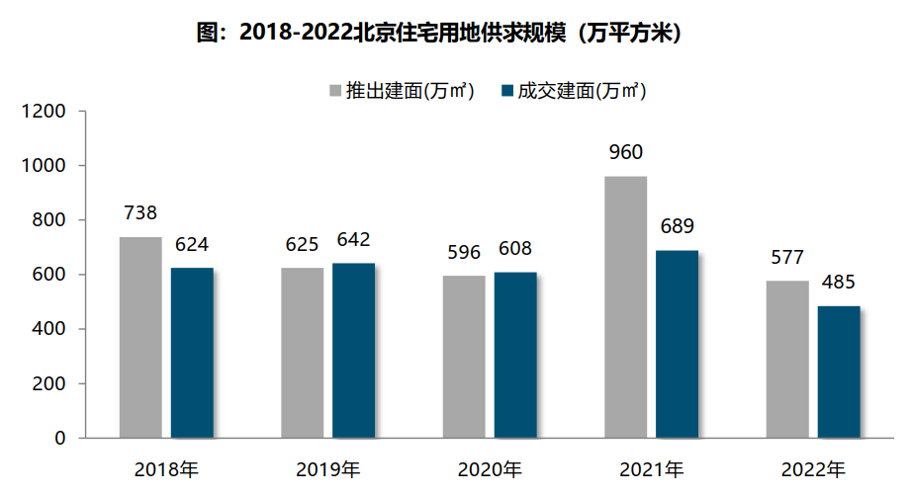
（2）土地成交情况
2022年北京市累计成交55宗宅地，成交规划建面485万平方米，同比下降30%。各批次供地供求规模来看，宅地供求规模呈现逐步下滑趋势，前三批次供地总数17-18宗左右，四、五批次供地下调为6宗，其中四批次仅成交31.9万平方米，环比下降78%。
2022年中心城区成交占比进一步提升，全年累计成交217.68万平方米，占比达45%，较上年提升5个百分点；其中丰台、朝阳为主要成交区域，成交规模均超65万平方米，占比分别为17%、14%；近郊仍是宅地供求的主要区域，累计成交233.88万平方米，占比微降至48%，其中昌平、顺义、大兴为主要供地区域，供地规模均超60万平方米，成交占比分别为14￥、14%、12%；远郊供应力度明显减弱，累计成交33.15万平方米，占比仅为7%，其中密云、怀柔为主要供地区域，供地规模均超10万平方米，成交占比分别为3%、2%。
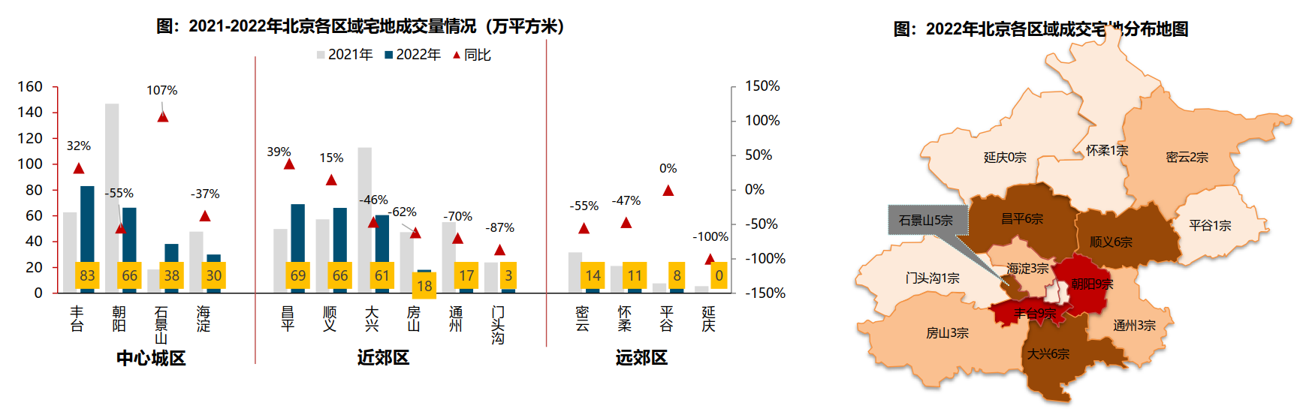
（3）土地成交价格
2022年，北京宅地整体成交楼面均价33325元/平方米，同比上涨8%，主要受到中心城区海淀、朝阳、丰台等高价地块成交的带动。溢价率方面，在地价上限约束下，北京集中供地溢价率约6%，同比基本持平，受市场下行和疫情影响，房地拿地趋于谨慎，对去化有保障的少数倒挂地积极出价，部分地块触顶后摇号成交，但多数土地以底价成交，市场回归理性。各批次来看，土拍热度呈现低位回升趋势，首批成交溢价率约为4.4%，三批次成交溢价率6.1%，四批次成交溢价率回升至10%，创年内新高水平。
各区域来看，中心城区楼面均价相对较高，海淀、朝阳成交楼面价均在5万元/平方米以上，丰台成交楼面均价超4万元/平方米。近郊区域成交楼面价多介于2-3万元/平方米之间，其中通州地价相对较高，约2.8万元/平方米，大兴、昌平成交楼面价约为2.6万元/平方米。外围区域成交楼面价多在1万元/平方米左右。从同比变化来看，平谷成交1宗核心地块，带动地价成倍上涨；丰台、通州、朝阳优质地块供应提升，带动成交地价结构上涨明显，同比分别提升51%、37%、19%，大兴、密云、顺义成交地价同比基本持平，而海淀、石景山、怀柔成交地价出现明显下滑，同比减少20%以上。
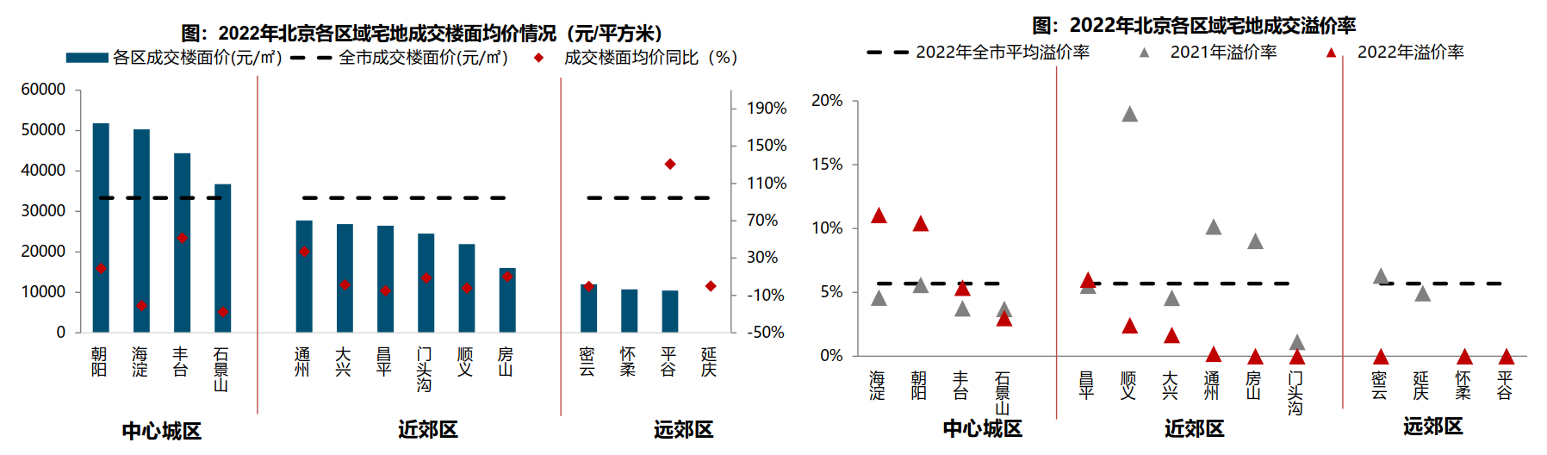
3.商品房住宅市场
（1）商品住宅供给状况
伴随着2021年下半年楼市快速降温，导致房企推盘节奏开始放缓。2022年一季度供应规模持续位居低位水平，月均仅为31.3万平方米，伴随楼市逐步底部企稳，房企供应力度开始增加，二季度供应增加至85.8万平方米，环比提升174%，但受疫情多次干扰影响，供应规模呈现逐步下降趋势，三季度、四季度月均供应规模约为61.5、44.1万平方米，环比均下降28%。供销比来看，2022年北京商品住宅供求关系有所缓和，销供比同比下降0.17个点至1.15。
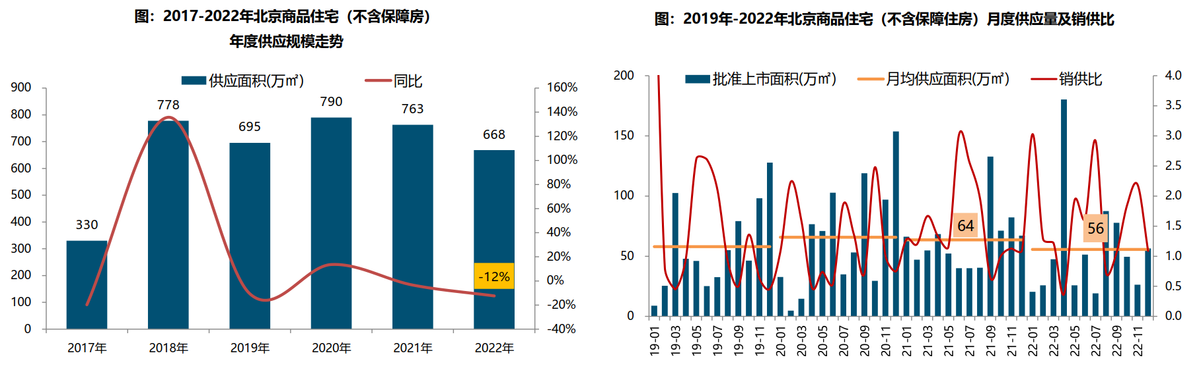
2022年，北京商品住宅（不含保障房）库存规模上行，整体出清周期震荡回升。2017年以来，北京新房库存规模呈现波动上升趋势，仅2021年库存规模出现下降，2022年新房库存规模再次上行。截止2022年12月底，北京新房库存规模约为1263万平方米，同比增加8%，再次回到高位水平。从短期库存去化来看，2020年以来需求开始逐步释放，带动出清周期逐步下滑，2021年出清周期降至13.9个月，但随着楼市快速降温，导致库存去化速度减弱，出清周期再次呈现大幅拉升，2022年底短期库存出清周期达到18.3个月，目前库存去化时间超出正常水平，整体去化风险较为突出。
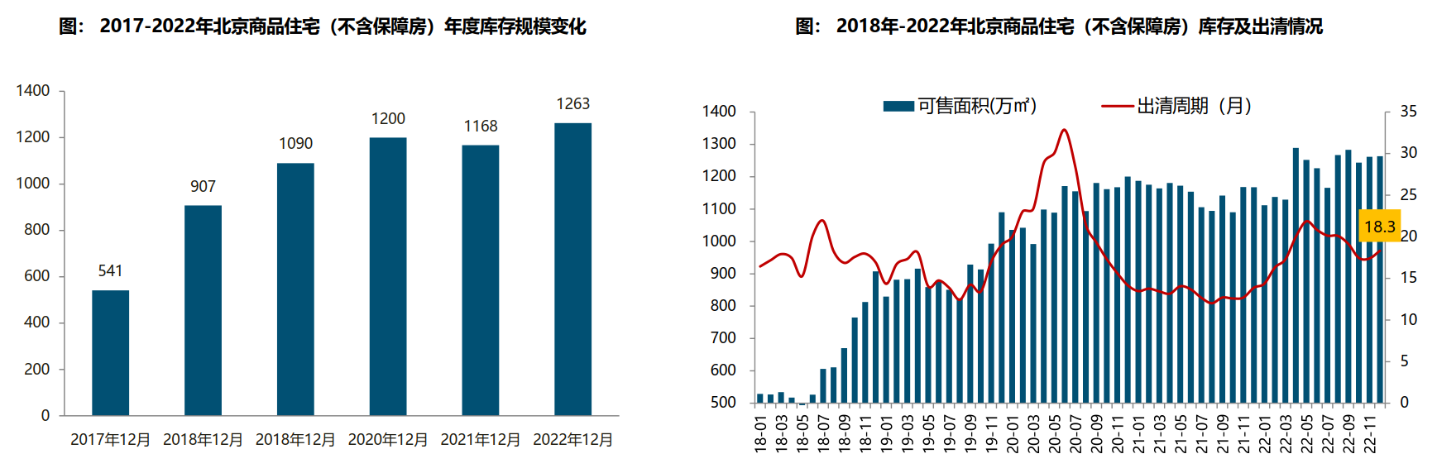
（2）商品住宅成交情况
1）成交量
2022年，北京楼市受全国市场持续调整及多轮疫情反复影响，整体处于低位运行状态，市场成交活跃度明显减弱，尤其是疫情爆发、疫情管控时期，新房成交明显受限。2022年，北京商品住宅（不含保障房）累计成交767万平方米，同比下降24%，略高于2019年、2020年成交面积，打破自2018年起连续4年上升趋势。年内来看，北京新房受疫情影响而呈现波动形势，1-2月受疫情以及假期影响，成交规模保持低位；3月新房市场开始复苏，但受4月末疫情反复影响，北京新房市场复苏节奏被中断，5月成交量仅高于2月水平，6月后随着疫情防控常态化，北京新房市场呈现周期性销售节奏，10月销售规模升至年内高位；11-12月受疫情爆发影响，新房市场成交规模明显回落。
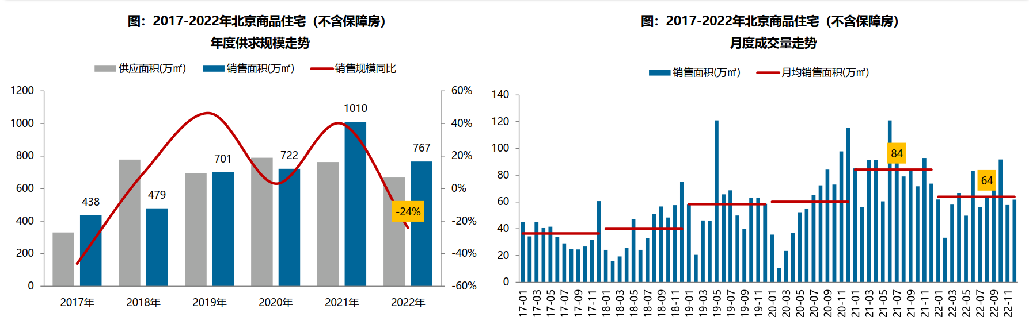
2）成交价格
A.成交价格
2022年，指导价商品住宅和纯商品住宅为北京新房市场成交主力，叠加海淀、朝阳热点区域新房成交占比提升等成交结构影响，北京新房成交均价呈结构性上涨态势。2022年北京商品住宅（不含保障房）成交均价50126元/平方米。同比来看，2022年北京新房成交价格涨幅保持稳定，较去年小幅扩大，上涨约5%。
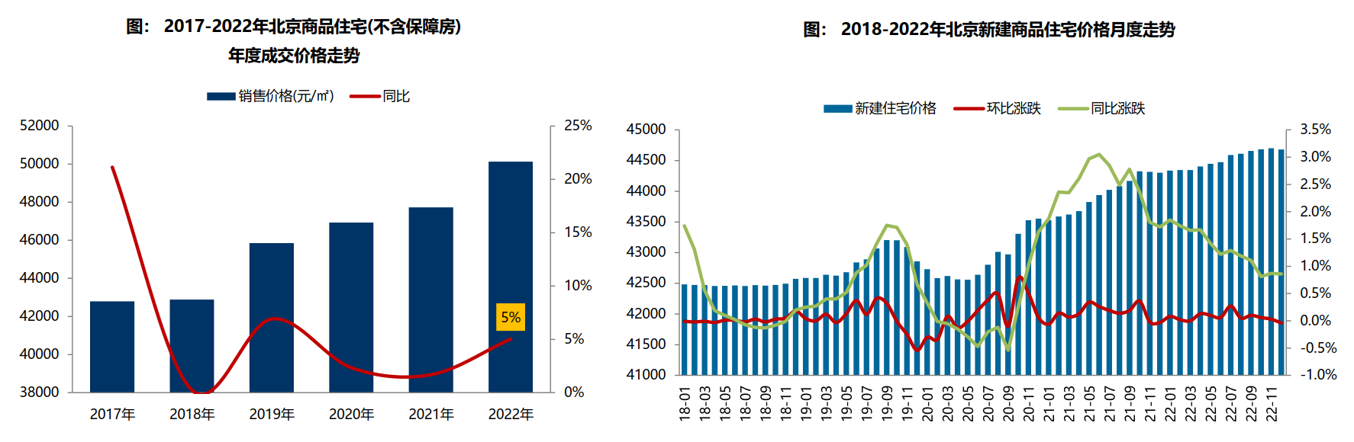
B.成交结构
2022年，北京商品住宅中高面积成交套数占比升至49%，高于中低面积段成交占比。中低面积段和高面积段产品成交占比均有所下滑。细分来看，北京商品住宅成交面积段仍然主要集中在80-90平方米，占比30.6%，但较去年大幅下滑11.5个百分点；90-120平方米面积段产品成交套数占比升至23.7%，较去年提高8.1个百分点。
2022年伴随改善性需求逐步释放，北京新房成交总价段逐步向中高及高价位段转移，中高总价段产品成交占比提升4.2个百分点；高价位产品成交套数占比提升4.3个百分点。
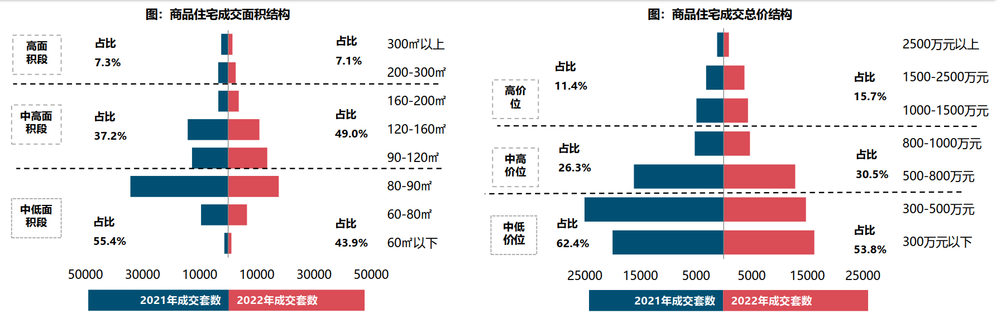
C.区域成交
近郊六区依然为北京商品住宅（不含保障房）成交主力区域。2022年近郊六区新房成交421万平方米，占比达57%；其中，大兴、顺义成交规模均超过100万平方米，居北京各区前两位。中心城区海淀、朝阳、丰台成交规模较大，成交规模均超50万平方米。
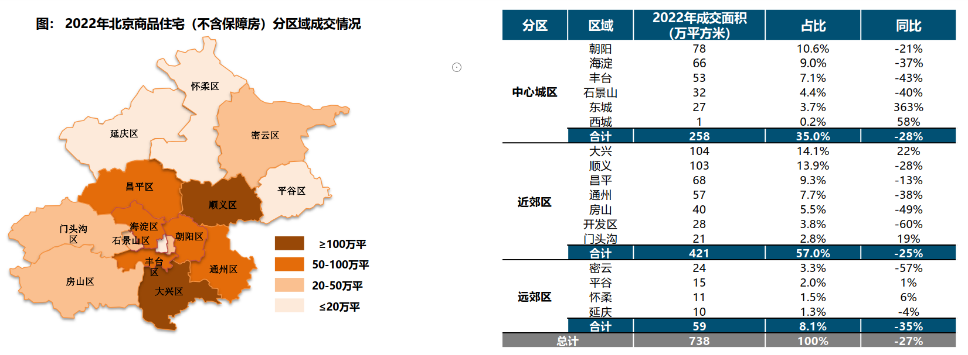
2022年中心城区商品住宅（不含保障房）成交均价为75066元/平方米，同比涨幅达19%。其中西城和海淀成交均价领衔，均逾80000元/平方米，远郊区整体成交均价最低，成交均价为22744元/平方米，其中密云成交均价最低，全年成交均价不足20000元/平方米。
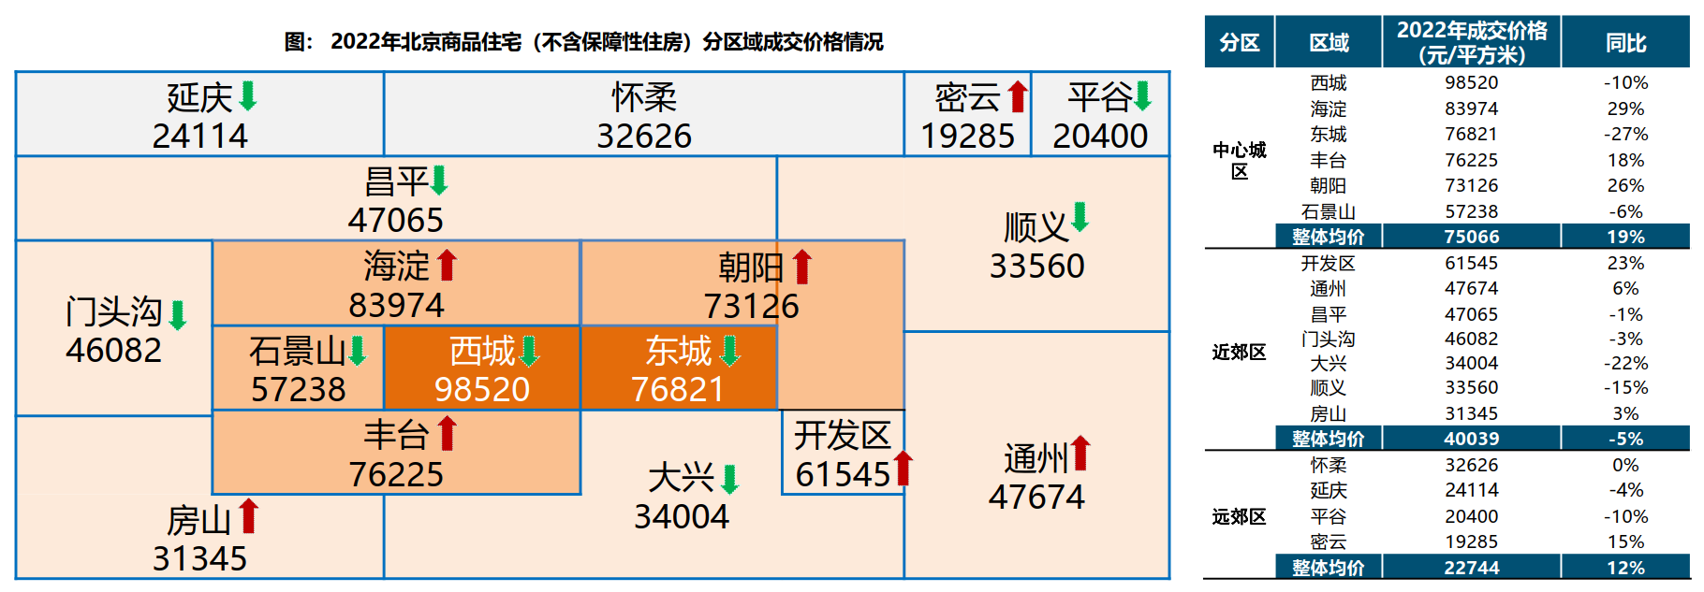
（3）存量房住宅市场
1）市场运行状况
2022年，受疫情叠加市场信心不足影响，北京二手房成交14.4万套，同比下降25%，成交套数为近五年次低位，略高于2019年成交套数。整体来看，北京二手房市场受疫情影响更为明显，年内北京经历年初、4月底-6月初以及10月以来三波疫情影响，二手房复苏节奏多次打乱。年初疫情过后，二手房市场迅速恢复，3月成交套数升至年内高位，但4月疫情反复，二手房市场回落；5月成交套数降至年内低位；随后二手房市场缓慢复苏，9月成交套数升至1.4万套，10月以后受疫情影响，二手房市场再次进入调整通道，12月成交套数再次跌至1万套以下。值得注意的是疫情高峰过后，二手房市场情绪转暖，带看量明显增加，同时“连环单”并行办理缩短交易时间，预期二手房市场活跃度将延续提升。
2022年北京二手房成交均价为61497元/平方米，同比上涨1%，涨幅显著收窄8个百分点。全年来看，北京二手房成交均价呈现区间震荡态势，中心城区、近郊的昌平、大兴以及远郊的延庆区成交均价同比上涨，其他区域成交均价不同程度回落。
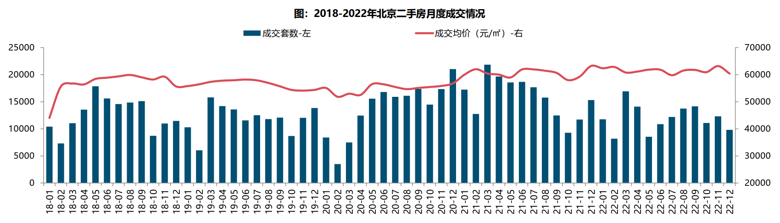
2）各区县统计
分区域来看，西城区成交价格最高，达122641元/平方米，同比上涨5%。其次为东城区和海淀区，均超过9.5万元/平方米。由于区域人口、产业、交通、配套等方面优势明显，朝阳、海淀、丰台、昌平、大兴存量房市场比较活跃，成交面积均超过120万平方米，其中朝阳区成交量达324万平方米，居各区第一位。
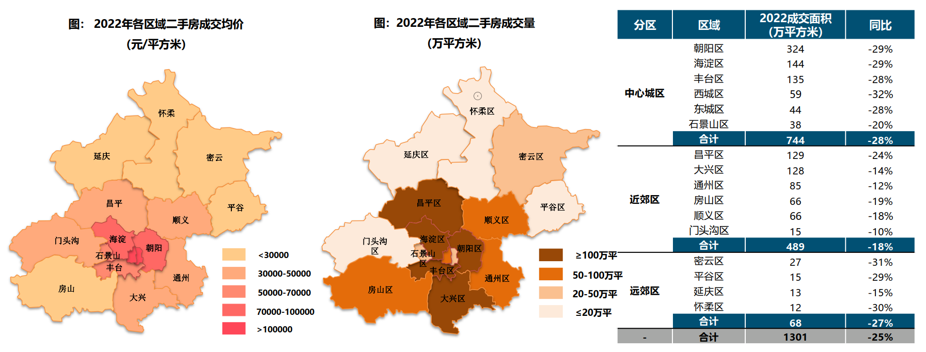
4.产业政策
2022年，受内外多因素影响，房地产市场进入深度调整阶段。中央年内多次释放积极信号，优化调控政策。2022年底中央领导强调“房地产是国民经济的支柱产业”，在当前的市场环境下，肯定房地产的重要性更具积极意义，有助于房地产市场信心的修复。
2022年1月20日，全国住房和城乡建设工作会议在北京以视频形式召开。会议强调，2022年，全系统要认真贯彻落实党中央、国务院决策部署，坚持稳中求进工作总基调，完整、准确、全面贯彻新发展理念，着力在“增信心、防风险、稳增长、促改革、强队伍”上下功夫。一是增信心。要深刻认识到，我国发展的多方面优势和条件没有变，时与势在我们一边，这是我们的定力和底气所在，也是我们的决心和信心所在。二是防风险。把防风险摆在更加突出的位置，防范化解住房和城乡建设领域风险，坚决守住不发生系统性风险的底线。三是稳增长。充分释放居民住房需求、新型城市基础设施建设投资需求潜力，同步推动扩内需、转方式、调结构，促进经济实现质的稳步提升和量的合理增长。四是促改革。更好地激发企业活力，更好地适应和满足需求变化，推进住房供给侧结构性改革，加快形成与高质量发展相适应的城市开发建设体制机制和政策体系。五是强队伍。忠诚拥护“两个确立”、忠诚践行“两个维护”，悟透以人民为中心的发展思想，树立正确政绩观，切实提高工作能力和水平，建设忠诚干净担当的高素质专业化干部队伍。
2022年2月8日，中国人民银行、中国银行保险监督管理委员会发布《关于保障性租赁住房有关贷款不纳入房地产贷款集中度管理的通知》，明确保障性租赁住房项目有关贷款不纳入房地产贷款集中度管理，鼓励银行业金融机构按照依法合规、风险可控、商业可持续的原则，加大对保障性租赁住房发展的支持力度。明确保障性租赁住房项目有关贷款不纳入房地产贷款集中度管理，有利于银行业金融机构加大对保障性租赁住房项目的信贷投放，支持我国住房保障体系建设，有助于推动建立多主体供给、多渠道保障、租购并举的住房制度。下一步，人民银行、银保监会将加快建立完善住房租赁金融制度，继续加大对保障性住房建设和长租房市场发展的金融支持力度，促进房地产业良性循环和健康发展。
2022年2月25日，中国银保监会、住房和城乡建设部发布《关于银行保险机构支持保障性租赁住房发展的指导意见》。《指导意见》提出，要以人民为中心、以市场化为导向、以风险可控为前提、以多方协同为保障，构建多层次、广覆盖、风险可控、业务可持续的保障性租赁住房金融服务体系。要求各类银行保险机构发挥机构优势，把握保障性租赁住房融资需求特点，提供针对性金融产品和服务。要求各地尽快明确保障性租赁住房项目标准，加强保障性租赁住房项目监督管理，为银行保险机构开展业务提供支持。同时，强调各方面加强项目风险管理，坚守风险底线。《指导意见》的发布和实施，是牢牢坚持房子是用来住的，不是用来炒的定位，推动建立多主体供应、多渠道保障、租购并举的住房制度，缓解新市民、青年人住房困难的重要举措。下一步，银保监会、住房和城乡建设部将联合推动相关措施落地实施，形成支持保障性租赁住房发展的合力，促进房地产业良性循环和健康发展。
2022年3月5日全国两会召开。有关房地产业，两会政府报告中提出：继续保障好群众住房需求。坚持房子是用来住的、不是用来炒的定位，探索新的发展模式，坚持租购并举，加快发展长租房市场，推进保障性住房建设，支持商品房市场更好满足购房者的合理住房需求，稳地价、稳房价、稳预期，因城施策促进房地产业良性循环和健康发展。
2022年7月28日，中央政治局会议提出，要稳定房地产市场，坚持房子是用来住的、不是用来炒的定位，因城施策用足用好政策工具箱，支持刚性和改善型住房需求，压实地方政府责任，保交楼、稳民生。
2022年9月28日，国务院召开稳经济大盘四季度工作推进会议，会议提出因城施策运用政策工具箱中的工具，支持刚性和改善型住房需求，实施好保交楼政策。
2022年12月15日，中央经济工作会议强调，“要因城施策，支持刚性和改善性住房需求，解决好新市民、青年人等住房问题，探索长租房市场建设”。
2022年12月20日，国务院常务会议召开，会议指出“落实稳经济一揽子政策措施，抓好填平补齐，确保全面落地。落实支持刚性和改善型住房需求，保交楼和房企融资等16条金融政策”。
地方政策：
2022年，全国房地产政策不断优化改善，但北京在政策层面并未出现实质性放松，仅局部定向微调，保持了政策的延续性和稳定性。全龄友好社区试点接力贷；经开区管理的“台马”地区取消“双限”；存量房交易“连环单”业务并行办理；允许商品房按栋预售等。整体来看，北京政策优化力度有限，更多的是向市场传递积极信号，提振市场信心。
2022年1月6日，北京十五大五次会议召开。会议提出坚持“房住不炒”，保持房地产调控政策连续性稳定性；2022年筹集建设保障性租赁住房15万套，竣工各类保障房8万套。同时，将研究适应多子女家庭的公租房政策。
2022年1月10日，北京市住建委等四部分印发了《关于加强本市共有产权住房政府产权份额代持机构管理的通知》，限制共有产权住房政府产权份额代持机构参与房地产开发。
2022年1月19日，人民银行召开22年北京地区货币信贷工作会议，坚持“房子是用来住的，不是用来炒的”定位，加强预期引导，支持房地产企业合理融资需求，更好满足购房人合理住房需求，加大住房租赁金融支持，促进房地产业良性循环和健康发展。
2022年1月26日，北京银保监局召开2022年工作会议，要坚持“房住不炒”定位，持续完善“稳地价、稳房价、稳预期”房地产长效机制，稳步化解房地产“灰犀牛”风险。
2022年2月18日，北京市总体规划第二阶段获批，到2025年北京市常住人口将控制在2300万人以内，城乡建设用地规模控制在2790平方公里左右；未来十年北京将加强平原地区开发，扩大城乡职住用地比例，完善轨道交通网络建设。
2022年2月28日，北京市规划和自然资源委员会发布《北京市2022年度建设用地供应计划》，供地总量3710公顷，住宅用地1060公顷，商品房用地供应下限300公顷，与2021年持平。平原新城地区依然为主要供地区域，计划工地占比较去年提高4%，大兴区、丰台区、顺义区商品房用地供应下限位列全市前三位，朝阳区石景山区、昌平区、房山区、通州区商品房用地供应量均超20公顷。另外，继续加大向租赁住房倾斜力度，单列租赁住房用地计划，重点通过新建、改建、人才公租房纳统、市场房源、零散房源筹集等6种方式，充分发挥市场机制作用，积极引导多主体、多渠道建设筹集保障性租赁住房，保障新市民、新青年住房需求。
2022年3月18日，北京市人民政府办公厅印发《北京市关于加快发展保障性租赁住房的实施方案》。方案指出，加大利用集体经营性建设用地建设保障性租赁住房的力度。进一步增加集体经营性建设用地供应，支持用于建设保障性租赁住房；鼓励集体产业用地优先用于建设保障性租赁住房。支持社会资本与市、区属国有企业合作，通过设立基金、合作经营、参股投资等方式参与保障性租赁住房建设运营，培育壮大一批专业化、规模化住房租赁企业。鼓励在京央企和市、区属国有企业积极参与保障性租赁住房建设运营。“十四五”期间，争取建设筹集保障性租赁住房40万套（间），占新增住房供应总量的比例达到40%，新市民、青年人等群体住房困难问题得到有效缓解，促进实现全市人民住有所居。
2022年6月4日，北京市人民政府印发《北京市统筹疫情防控和稳定经济增长的实施方案》，要求出台存量国有建设用地盘活利用、功能混合等规划土地激励政策。要求危旧楼房成套化改造项目增加规模须符合建筑规模管控。推动企业将存量商办用房转换为配套重点功能区和产业园区的人才租赁房、保障性租赁住房。
2022年6月7日，北京市住房城乡建设委发布《北京市城市更新条例》意见稿，危旧楼改建方面，可适当增加建筑面积作为共有产权住房或保障性租赁住房。老旧小区改造可通过改扩建用于补充小区便民服务设施、增加停车位，实施老旧住宅楼房加装电梯等政策。
2022年8月5日，北京市住建委正式发布《北京住房和城乡建设发展白皮书（2022）》，围绕“三稳”目标下功夫，加快构建公租房等住房保障体系。
2022年9月23日，北京市住建委和市规自委联合发布关于试行存量房交易“连环单”业务并行办理的通知，提高存量房屋交易效率，支持购房家庭合理住房需求。
2022年9月30日，北京市人民政府印发《关于存量国有建设用地盘活利用的指导意见（试行）》，创新提出8项支持政策，明确在重点功能区及现状轨道站点周边，鼓励利用现状建筑改建保障性租赁住房。
2022年11月8日，北京市住建委、经开区管委、通州区政府联合发布通知，亦庄经开区管理的台湖、马驹桥地区不再执行“双限”政策，仅执行北京其他区域的购房政策。
5.未来市场预期
伴随着经济持续修复以及疫情影响大幅减弱以及政策环境的优化，预计2023年北京房地产市场或将率先复苏。预计至2023年下半年，北京房地产市场逐步恢复正轨，销售规模将有回升。但市场分化态势依然明显，区位、项目间仍将延续分化特征。新房销售价格将维持结构性上涨趋势，但在“三稳”主基调下，叠加刚需市场的修复，价格上涨幅度预计将有所收窄。
（二）估价对象周边公共租赁住房情况
北京市北京经济技术开发区又称“亦庄新城”，简称“北京经开区”，位于中国北京市大兴区与通州区辖区内，是北京市唯一一个国家级经济技术开发区，同时享受“国家级经济技术开发区”和“国家高新技术产业园区”双重优惠政策。亦庄新城的规划区域包括亦庄核心区（核心区、河西区、路东区、路南区），大兴区部分（旧宫镇、瀛海地区、青云店及长子营北部），通州区部分（光机电、台湖、马驹桥镇、金桥），以及飞地（青云店及采育工业园）。
（1）大兴区配租的公共租赁住房项目共11个，房源共计368套。其中大套型44套，中套型252套，小套型72套。项目详细情况见下表：

序号 | 产权单位 | 项目名称 | 剩余房源合计(套) | 大套型 |  | 中套型 |  | 小套型 |  | 租金价格(元/㎡· 月)
 |  |  |  | 小计(套) | 面积区间(㎡) | 小计(套) | 面积区间(㎡) | 小计(套) | 面积区间(㎡) | 租金价格(元/㎡· 月)
1 | 北京市保障性住房建设投资中心 | 燕保高米店家园 | 49 | 28 | 58.1-61.95 | 1 | 50.94 | 20 | 30.04-32.61 | 38
2 | 北京市保障性住房建设投资中心 | 怡景名苑 | 19 | 0 | —— | 0 | —— | 19 | 41-41.73 | 33
3 | 北京市保障性住房建设投资中心 | 亦庄新城（枫丹雅苑） | 9 | 1 | 60.26 | 0 | —— | 8 | 42.2-42.59 | 35
4 | 北京市保障性住房建设投资中心 | 熙悦诚郡 | 1 | 0 | —— | 1 | 52.17 | 0 | —— | 38
5 | 北京联港置业有限公司 | 联港家园 | 1 | 1 | 58.3 | 0 | —— | 0 | —— | 25
6 | 大兴区保障性住房建设投资有限公司及 | 金科嘉苑 | 39 | 0 | —— | 25 | 52.74-53.42 | 14 | 44.46-44.62 | 34
7 | 大兴区保障性住房建设投资有限公司及 | 荣锦园 | 8 | 6 | 59.06-60.42 | 0 | —— | 2 | 37.87-41.65 | 33
8 | 大兴区保障性住房建设投资有限公司及 | 格林云墅 | 12 | 4 | 57.04-59.29 | 3 | 50.01-53.3 | 5 | 43.87-44.65 | 25
9 | 大兴区保障性住房建设投资有限公司及 | 理想家园 | 13 | 0 | —— | 10 | 48.12-51.89 | 3 | 33.68-34.87 | 29
10 | 大兴区保障性住房建设投资有限公司及 | 金融街融汇 | 3 | 0 | —— | 3 | 48.73-47.23 | 0 | —— | 27
11 | 大兴区保障性住房建设投资有限公司及 | 兴瀛嘉苑 | 214 | 4 | 56.83-62.13 | 209 | 49.71-52.35 | 1 | 45.66-45.69 | 34
（2）通州区区配租的公共租赁住房项目共15个，其中，通州光机电、璟秀欣苑、盛达嘉园、拾景园、缇香雅园、台湖银河湾、燕保·马驹桥家园、燕保·梨园家园8个公租房项目是北京保障房中心有限公司持有运营的公租房项目；永顺镇商务园C2、通瑞嘉苑、方恒东景、运潮馨苑4个项目是北京市燕东保障性住房建设投资有限公司持有运营的公租房项目；台湖东亚家园、首开缇香郡、珠江东都国际3个项目是通州区住保中心持有运营的公租房项目。
截至目前，上述15个项目尚余部分剩余房源。房源情况如下：
通州光机电公租房项目：该项目位于通州区台湖镇兴光三街9号院。本次可配租房源共计33套，小套型（零居室）11套，建筑面积约34.84-37.45平方米；中套型（一居室）7套，建筑面积约52.61-54.98平方米；大套型（二居室）15套，建筑面积约62.92-68.6平方米。租金标准为31元/建筑平方米·月。
璟秀欣苑公租房项目：该项目位于通州区台湖镇东石东三路6号院、7号院。本次可配租房源共计72套，小套型（零居室）40套，建筑面积约39.01-39.39平方米；中套型（一居室）32套，建筑面积约51.41-51.93平方米。租金标准为35元/建筑平方米·月。
盛达嘉园公租房项目：该项目位于通州区台湖镇东石东五路2号院。本次可配租房源共计48套，小套型（零居室）25套，建筑面积约39.05-41.42平方米；中套型（一居室）13套，建筑面积约51.65-53.29平方米，大套型（二居室）10套，建筑面积约57.31-59.41平方米。租金标准为35元/建筑平方米·月。
拾景园公租房项目：该项目位于通州区台湖镇嘉创二路1号院。本次可配租房源共计16套，小套型（零居室）10套，建筑面积约41.81-42.24平方米；中套型（一居室）6套，建筑面积约51.72-53.14平方米。租金标准为35元/建筑平方米·月。
缇香雅园公租房项目：该项目位于通州区于家务乡新月里21号楼。本次可配租房源共计72套，小套型（一居室）46套，建筑面积约41.83-46.48平方米；大套型（二居室）26套，建筑面积约54.9-64.35平方米。租金标准为24元/建筑平方米·月。
台湖银河湾公租房项目：该项目位于通州区台湖镇海盛四街10号院、14号院。本次可配租房源共计193套，小套型（零居室）144套，建筑面积约37.76-48.57平方米；中套型（二居室）6套，建筑面积约51.96-56.68平方米；大套型（二居室）43套，建筑面积约58.21-63.13平方米。租金标准为31元/建筑平方米·月。
燕保·马驹桥家园公租房项目：该项目位于北京市通州区马驹桥镇兴贸一区兴贸二街。本次可配租房源共计392套，小套型（零居室）128套，建筑面积约30.56-37.49平方米，小套型（一居室）214套，建筑面积约42.41 -43.46平方米；大套型（二居室）50套，建筑面积约58.46-60.42平方米。租金标准为28元/建筑平方米·月。
燕保·梨园家园公租房项目：该项目位于通州区梨园镇铜牛针织厂旧址。本次可配租房源共计45套，小套型（零居室）17套，建筑面积约30.13-30.26平方米；中套型（一居室）26套，建筑面积约49.86-50.58平方米;大套型（二居室）2套，建筑面积约63.04-63.71平方米。租金标准为34元/建筑平方米·月。
永顺镇商务园C2项目：该项目位于通州区安北一路3号院。本次可配租房源共计90套，小套型（零居室）72套，建筑面积约为34.92-39.25平方米，中套型（一居室）6套，建筑面积约40.37-40.52平方米，大套型（二居室）12套，建筑面积约53.79-59.84平方米。租金标准为28元/建筑平方米·月。
通瑞嘉苑公租房项目：该项目位于通州区永顺镇潞苑五街。本次可配租房源共计13套，中套型（一居室）13套，建筑面积约为39.80-43.31平方米，租金标准为24元/建筑平方米·月。
方恒东景公租房项目：该项目位于通州区临河里103、104号楼。本次可配租房源共计2套，小套型（零居室）2套，建筑面积约为34.26-35.33平方米，租金标准为28元/建筑平方米·月。
运潮馨苑公租房项目：该项目位于通州区金各庄村北。本次可配租房源共计10套，小套型（零居室）3套，建筑面积约为48.98平方米；中套型（一居室）7套，建筑面积约为52.08-55.67平方米，租金标准为16元/建筑平方米·月。
台湖东亚家园公租房项目：该项目位于通州区湖亦路。本次可配租房源共计199套，小套型（零居室）86套，建筑面积约为29.91-31.1平方米；中套型（一居室）81套，建筑面积约为40.82-42.22平方米;大套型（二居室）32套，建筑面积约为50.16-55.19平方米，租金标准为22元/建筑平方米·月。
首开缇香郡公租房项目：该项目位于通州区于家务乡首开缇香郡2号楼。本次可配租房源共计7套，小套型（零居室）7套，建筑面积约为43.76-43.94平方米，租金标准为16元/建筑平方米·月。
珠江东都国际公租房项目：该项目位于通州区潞邑西路。本次可配租房源共计31套，中套型（一居室）31套，建筑面积约为32.23-45.08平方米，租金标准为26.8元/建筑平方米·月。
可配租房源套数共计1223套，上述公租房项目的租金不包含供暖费、水费、电费、燃气费、电话费、上网费、有线电视初装及收视费等。

三、最高最佳利用分析
所谓最高最佳使用是指房地产估价要以房地产的最高最佳使用为前提。最高最佳使用是估价对象的一种最可能的使用，这种最可能的使用是法律上允许、技术上可能、经济上可行，经过充分合理的论证，并能给估价对象带来最高价值的使用。它主要体现在以下几个方面:
（一）法律上允许（规划及相关政策法规许可）
法律上允许即不受现时使用状况的限制，而依照法律规章、规划发展方向，按照其可能的最优用途进行估价，截至价值时点，估价对象已经取得《不动产权证书》[京（2021）开不动产权第0014982号]，北京博大新元房地产开发有限公司拥有估价对象划拨国有建设用地使用权和建筑物所有权，产权清晰、合法。符合《民法典》、《城市房地产管理法》有关抵押的规定。
（二）技术上可能
技术上可能即不能把技术上无法做到的使用当作最高最佳使用,要按照房屋建筑工程方面的技术要求进行估价。截至价值时点，估价对象已经取得《不动产权证书》[京（2021）开不动产权第0014982号]，估价对象建筑结构、功能、造型、立面效果、建筑材料和设备选用、施工技术等方面均已得到相关行政部门或第三方的认可，技术上均能满足要求。
（三）经济上可行
经济上可行即估价结果应是各种可能的使用方式中，以经济上有限的投入而能获得最大的收益的使用方式的估价结果。估价对象目前用途、产权合法、建造标准技术上能满足要求，并且其收入现值大于支出现值，具有经济可行性。
（四）价值最大化
价值最大化即在所有具有经济可行性的使用方式中，能使估价对象价值达到最大的使用方式，才是最高最佳的使用方式。估价对象用途为人才租赁住房，其使用方式以满足法律上许可、技术上可能、经济上可行为前提条件，经过论证可使估价对象价值得到最大化。
（五）使用前提说明与分析
估价对象作为已建成建筑物，应以保持现状作为前提，即认为保持现状最为有利时，应以保持现状为前提条件进行估价。现状应予保持的是：现状房地产的价值大于重新立项新建房地产的价值减去拆除现有建筑物的费用及建造新建筑物的费用之后的余额。根据目前房地产市场状况并结合开发经验，以保持现状最为有利。
综上所述，我们认为估价对象用途为人才租赁住房为其最高最佳使用途径。

四、估价方法适用性分析
由于本次评估是为确定房地产抵押贷款额度提供参考依据而评估估价对象房地产抵押价值，因此评估专业人员在认真分析研究估价对象的相关资料，并通过对邻近地区同类物业调查的基础上，确定如下技术路线：
首先，根据《房地产估价规范》（GB/T 50291-2015）的估价程序采用成本法、收益法为主方法求取估价对象房地产价值。
其次，依据各方法的估价结果，加权平均确定估价对象房地产价值。
最后，求取房地产抵押价值。
（一）估价方法的选用
根据《房地产估价规范》（GB/T 50291-2015），估价方法主要有比较法、收益法、成本法、假设开发法四种估价方法。四种估价方法的定义及适用条件如下：
比较法：比较法是选取一定数量的可比实例，将它们与估价对象进行比较，根据其间的差异对可比实例成交价格进行处理后得到估价对象价值或价格的方法。比较法主要用于同类房地产数量较多、经常发生交易且具有一定可比性的房地产。
收益法：收益法是预测估价对象的未来收益，利用报酬率或资本化率、收益乘数将未来收益转换为价值得到估价价值或价格的方法。收益法适用于估价对象或其同类房地产通常有租金等经济收入的收益性房地产。
成本法：成本法是测算估价对象在价值时点的重置成本或重建成本和折旧，将重置成本或重建成本减去折旧得到估价对象价值或价格的方法。新近开发完成的房地产、可以假设重新开发的现有房地产、正在开发的房地产、计划开发的房地产，均可采用成本法进行估价。对很少发生交易而限制了比较法运用，又没有经济收入或没有潜在经济收入而限制了收益法运用的房地产通常也适用成本法进行估价。
假设开发法：假设开发法是求得估价对象后续开发的必要支出及应得利润和开发完成后的价值，将开发完成后的价值减去后续开发的必要支出及应得利润得到估价对象价值或价格的方法。假设开发法适用于具有开发或再开发潜力且开发完成后的价值可以采用比较法、收益法等成本法以外的方法测算的房地产。
评估专业人员根据估价对象的特点、实际情况以及估价目的，对上述估价方法分析如下：
估价方法 | 适用性分析 | 是否选用
比较法 | 估价对象为人才租赁住房，不可上市交易，本次评估未采用比较法 | 否
收益法 | 估价对象为人才租赁住房，为收益性物业，租金水平由北京经济技术开发区管理委员会统一审核确定，本次评估采用收益法进行评估 | 是
成本法 | 估价对象位于北京市，为已建成物业，成本数据获取较为容易，且不可采用比较法，本次选用成本法进行评估 | 是
假设开发法 | 估价对象为已建成物业，本次评估未采用假设开发法 | 否
另外，本次评估中还采用了基准地价系数修正法。基准地价系数修正法适用于政府或其有关部门已公布基准地价地区的土地估价。本次评估选用基准地价系数修正法分别计算熟地价与政府土地出让收益，将熟地价扣减政府土地出让收益求取成本法中划拨土地价格。
综上所述，本次评估根据估价对象的特点和实际状况，采用成本法和收益法为主方法进行测算，评估估价对象房地产价值。其中，成本法中土地购买价格采用基准地价系数修正法求取。
（二）估价的思路
1.成本法
成本法是测算估价对象在价值时点的重置成本或重建成本和折旧，将重置成本或重建成本减去折旧得到估价对象价值或价格的方法。计算公式为：
成本价值＝土地价值＋建筑物现值
具体步骤如下：
（1）计算估价对象土地价值。
土地价值＝土地取得成本＋土地开发成本＋管理费用＋销售费用＋销售税费＋利息＋利润
（2）计算建筑物重置价值。
建筑物重置价值＝建造成本＋管理费用＋销售费用＋销售税费＋利息＋利润
（3）计算建筑物现值。
建筑物现值＝建筑物重置价值×成新度
（4）计算估价对象成本价值
2.收益法
收益法是预测估价对象的未来收益，利用报酬率或资本化率、收益乘数将未来收益转换为价值得到估价价值或价格的方法。由于估价对象已出租，且租约期较长。因此，本次评估采用收益法分别计算估价对象租约期内及租约其外的收益价值，并将租约期外房地产价值折现后最终确定估价对象收益价值。
（1）计算租约期内房地产收益价值：根据不动产权利人介绍，确定采用无增长率的计算公式为：
V₁＝A×{1-[(1/(1+Y)]^{n}}÷Y
其中：
V₁-----收益价值（租赁期内）
A-----未来第一年净收益
Y-----报酬率
n₁----收益年期（剩余租期）
（2）计算期租约期外房地产收益价值：
1）本次评估估价对象租约期外房地产收益价值参考估价对象租约情况，同时考虑到估价对象所处位置未来对该类物业的需求将不断上升，本次估价对象租约期外房地产价值采用净收益按一定比率递增的公式计算，计算公式为：
V₂＝A×{1-[(1+g)/(1+Y)]^{n}}÷(Y-g)
其中：
V₂-----收益价值（未折现租赁期外）
A-----未来第一年净收益（租期后第一年）
g-----净收益逐年增长比率
Y-----报酬率
n₂--- 收益年期（收益年期—剩余租期）
2）将租约期外房地产收益价值折现
V3＝V2/[（1+Y）n1]
（3）确定估价对象收益价值，即:
V＝V₁+V₃
3.将上述各部分估价结果加权平均求取估价对象房地产价值。
4.求取房地产抵押价值。

五、估价测算过程
技术指标
1.估价对象经济技术指标
（1）面积指标
根据《不动产权证书》[京（2021）开不动产权第0014982号]，估价对象建筑面积为16452.33平方米。
（2）利润率
本次估价对象利润率的记取为3%。
2.工期情况说明：
土地开发期：0年；建筑物建设期：2年
成新度：
根据评估专业人员实地查勘，估价对象地面、墙面平整；门窗开启关闭灵活；墙面、顶棚面层涂料完好，设备、管道通畅，水卫、电照设备完好，维护情况良好。结合估价对象的建成年代、建筑结构，采用直线折旧法计算估价对象成新率：
成新率＝1-（1-残值率）×已经使用年限÷经济耐用年限＝1-（1-0%）×8÷60＝87%
以上述条件为基础计算估价对象的房地产价值。
（一） 成本法
1.土地价值的求取
（1）土地取得成本
1）土地购买价格
A.有关北京市基准地价的说明
北京市人民政府于2022年3月14日印发了《北京市人民政府关于更新出让国有建设用地使用权基准地价的通知》（京政发【2022】12号），根据《中华人民共和国城市房地产管理法》和《中共中央国务院关于构建更加完善的要素市场化配置体制机制的意见》精神，为进一步加强自然资源管理，完善地价管理体系，规范土地市场秩序，发挥政府的指导调控作用，对北京市出让国有建设用地使用权基准地价进行了更新，自印发之日起施行。
基准地价成果属于政府公示地价，作为确定国有建设用地使用权出让价格审定、国有建设用地租赁租金审定、企业改制土地资产价格处置等依据之一。其他情形参照执行。
《北京市出让国有建设用地使用权基准地价更新成果》包括基准地价基本内容、基准地价表、基准地价级别(区片)范围说明、基准地价应用说明等。
在《北京市出让国有建设用地使用权基准地价更新成果》中，级别（区片）基准地价是在正常市场条件下各土地级别（区片）内，土地开发程度为宗地外通路、通电、通讯、通上水、通下水、通燃气、通热及宗地内平整（简称“七通一平”）或宗地外通路、通电、通讯、通上水、通下水及宗地内平整（简称“五通一平”），在平均容积率条件下，各土地用途的法定最高出让年限条件下国有建设用地使用权的平均价格。
基准地价的基准期日为2021年1月1日；土地用途划分为商业、办公、住宅、工业、公共服务五类；级别基准地价土地开发程度一至七级为宗地外通路、通电、通讯、通上水、通下水、通燃气、通热及宗地内平整（简称“七通一平”），八至十二级为宗地外通路、通电、通讯、通上水、通下水及宗地内平整（简称“五通一平”）；级别平均容积率详见下表：

土地级别  土地用途 |  | 一级至二级 | 三级至五级 | 六级至七级 | 八级至十二级
商业类 |  | 3.5 | 2.5 |  | 2
办公类 |  | 3.5 | 2.5 |  | 2
住宅类 |  | 2.5 |  |  | 1.5
工业类 | M4 | 2.5 | 2.0 |  | 1.5
工业类 | 一般类 | 1.5 |  | 1.2 | 1.0
公共服务类 |  | 2.5 | 2.0 |  | 1.5
基准地价的表示形式为楼面熟地价。楼面熟地价是指各土地级别（区片）内，在设定土地开发程度和平均容积率条件下，每建筑面积分摊的国有建设用地使用权的平均价格。
国有建设用地使用权出让政府土地收益按照楼面熟地价及各土地用途的政府土地收益比例确定。同一宗地包括多种土地用途或建筑功能的，按细分后的用途或功能的建筑面积或分摊用地面积分别计算求和。参照商业、办公、住宅、公共服务类基准地价的，政府土地出让收益按照政府审定楼面熟地价的25%确定，参照工业类基准地价的，政府土地出让收益按照政府审定楼面熟地价的15%确定。
B.计算公式如下：
（A）地上部分
楼面熟地价＝适用的基准地价×用途修正系数×期日修正系数×年期修正系数×容积率修正系数（或楼层修正系数）×因素修正系数
政府土地出让收益＝楼面熟地价×政府土地出让收益比例
（B）地下部分
楼面熟地价＝适用的基准地价×用途修正系数×期日修正系数×年期修正系数×因素修正系数× 相应用途地下空间修正系数
政府土地出让收益＝楼面熟地价×政府土地出让收益比例
C.测算过程
（A）宗地适用基准地价水平的确定
a.估价对象用途为人才租赁住房，位于北京经济技术开发区四海路1号院，参照《北京市基准地价级别（区片）图》及《北京市基准地价级别（区片）范围文字说明》，估价对象地处住宅类七级地价区，属住宅类Ⅶ—亦1区片。
《北京市基准地价级别（区片）图》
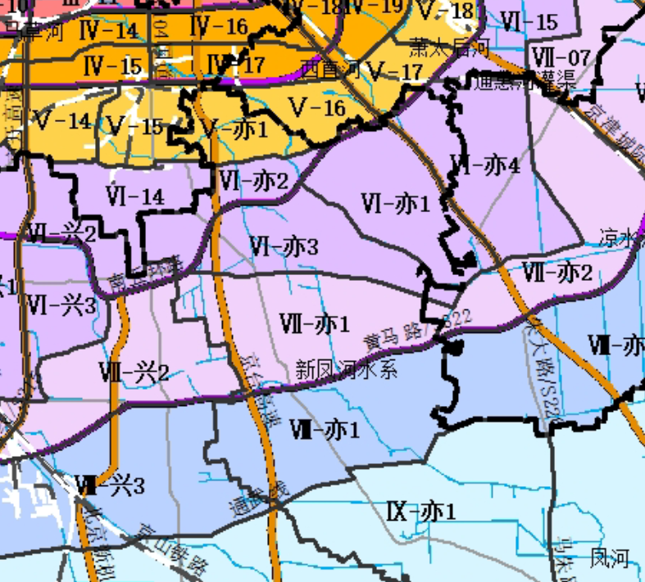
《北京市基准地价级别（区片）范围文字说明》（摘录）
北京市区片基准地价详见下表：

（转下页）

北京市区片基准地价表（楼面地价）
基准日期：2021年1月1日 单位：元/平方米
级别 | 区片编号 | 商业类 | 办公类 | 住宅类 | 工业类 | 公共服务类
级别 | 区片编号 | 区片价格 | 区片价格 | 区片价格 | 区片价格 | 区片价格
七级 | Ⅶ-01 | 8830 | 8790 | 11630 | 1790 | 5550
七级 | Ⅶ-02 | 9780 | 9710 | 12550 | 1980 | 6130
七级 | Ⅶ-03 | 8180 | 8140 | 10870 | 1690 | 5140
七级 | Ⅶ-04 | 8440 | 8390 | 11210 | 1600 | 5300
七级 | Ⅶ-05 | 8780 | 8730 | 11550 | 1660 | 5520
七级 | Ⅶ-06 | 8720 | 8670 | 11450 | 1720 | 5480
七级 | Ⅶ-07 | 8460 | 8410 | 11230 | 1730 | 5310
七级 | Ⅶ-08 | 8790 | 8730 | 11560 | 1750 | 5520
七级 | Ⅶ-09 | 8720 | 8680 | 11470 | / | 5480
七级 | Ⅶ-门1 | 8690 | 8630 | 11350 | 1600 | 5450
七级 | Ⅶ-门2 | / | / | / | 1510 | /
七级 | Ⅶ-房1 | 8440 | 8390 | 10930 | 1500 | 5300
七级 | Ⅶ-房2 | 8530 | 8490 | 11160 | 1580 | 5360
七级 | Ⅶ-通1 | 8130 | 8070 | 10820 | 1690 | 5100
七级 | Ⅶ-通2 | 8350 | 8290 | 11080 | 1450 | 5240
七级 | Ⅶ-通3 | 7190 | 7130 | 9490 | 1470 | 4510
七级 | Ⅶ-通4 | 7000 | 6950 | 9170 | 1400 | 4380
七级 | Ⅶ-通5 | 6950 | 6900 | 9110 | 1790 | 4360
七级 | Ⅶ-顺1 | 9470 | 9410 | 12330 | 1770 | 5940
七级 | Ⅶ-顺2 | 8740 | 8700 | 11500 | 1730 | 5490
七级 | Ⅶ-顺3 | 8710 | 8660 | 11440 | 1740 | 5470
七级 | Ⅶ-昌1 | 9480 | 9430 | 12360 | 1820 | 5950
七级 | Ⅶ-昌2 | 9070 | 9020 | 11720 | 1850 | 5700
七级 | Ⅶ-昌3 | 9030 | 8980 | 11670 | 1690 | 5670
七级 | Ⅶ-兴1 | 8090 | 8030 | 10780 | 1570 | 5070
七级 | Ⅶ-兴2 | 7950 | 7900 | 10560 | 1630 | 4990
七级 | Ⅶ-亦1 | 8490 | 8440 | 11260 | 1690 | 5330
七级 | Ⅶ-亦2 | 8200 | 8150 | 10910 | 1670 | 5150
七级 | Ⅶ-创新园 | / | / | / | 2040 | /
七级 | Ⅶ-海淀环保园 | / | / | / | 2040 | /
七级 | Ⅶ-温泉科技园Ⅰ | / | / | / | 2040 | /
七级 | Ⅶ-温泉科技园Ⅱ | / | / | / | 2040 | /
七级 | Ⅶ-温泉科技园Ⅲ | / | / | / | 2040 | /
七级 | Ⅶ-国际教育园 | / | / | / | 1930 | /
七级 | Ⅶ-农林园 | / | / | / | 1930 | /
七级 | Ⅶ-上庄科技 | / | / | / | 1930 | /
七级 | Ⅶ-石龙开发区 | / | / | / | 1700 | /
七级 | Ⅶ-良乡开发区A | / | / | / | 1520 | /
七级 | Ⅶ-良乡开发区B | / | / | / | 1520 | /
七级 | Ⅶ-良乡开发区C | / | / | / | 1520 | /
七级 | Ⅶ-林河开发区 | / | / | / | 1820 | /
七级 | Ⅶ-空港北区A | / | / | / | 1760 | /
七级 | Ⅶ-昌平园北Ⅰ | / | / | / | 1840 | /
七级 | Ⅶ-BDA南 | / | / | / | 1770 | /
依据上表，估价对象所在住宅用途Ⅶ—亦1区片的区片基准地价为11260元/平方米。
b.自持修正
估价对象为住宅用地，根据不动产权利人介绍，估价对象需全面积、全出让年期自持，修正幅度为80%。
c.土地开发程度修正
估价对象宗地土地开发程度为“七通一平”（即通路、通电、通讯、通上水、通下水、通燃气、通热），估价对象所在区域为七级地价区，级别基准地价土地开发程度为“七通一平”（即通路、通电、通讯、通上水、通下水、通燃气、通热），相应用途级别平均容积率为2.5。估价对象设定状况与级别开发程度一致，故此处不作修正。
d.适用的基准地价水平确定
综上，本次评估估价对象适用的基准地价为：11260×80%＝9008（元/平方米）
（B）用途修正系数的确定
《北京市出让国有建设用地使用权基准地价更新成果》根据《土地利用现状分类》（GB/T21010-2007），对现有用地按照一级分类进行归类，分为商业、办公、住宅、工业和公共服务五类用途基准地价，并按照二级分类建立了地上用途修正系数。地下部分包括地下商业、地下办公、地下仓储（及其他）、地下车库等用途，并建立了地下空间修正系数。
地上部分：
估价对象地上用途为住宅——城镇住宅用地（指城镇用于生活居住的各类房屋用地及其附属设施用地,不含配套的商业服务设施等用地。），需依据《北京市基准地价土地用途二级分类用地修正系数表》进行用途修正。
北京市基准地价土地用途二级分类用地修正系数表
一级类 | 二级类 | 含义 | 参照基准 | 用途修正系数
商服 | 零售商业用地 | 指以零售功能为主的商铺、商场、超市、市场和加油、加气、充换电站等的用地。 | 商业类 | 1
商服 | 批发市场用地 | 指以批发功能为主的市场用地。 | 商业类 | 1
商服 | 餐饮用地 | 指饭店、餐厅、酒吧等用地。 | 商业类 | 0.9
商服 | 旅馆用地 | 指宾馆、旅馆、招待所、服务型公寓、度假村等用地。 | 商业类 | 0.9
商服 | 娱乐用地 | 指剧院、音乐厅、电影院、歌舞厅、网吧、影视城、仿古城以及绿地率小于65% 的大型游乐等设施用地。 | 商业类 | 0.8
商服 | 其他商服用地 | 指上述用地以外的其他商业、服务业用地。 | 商业类 | 0.8
商服 | 商务金融用地 | 指商务服务用地,以及经营性的办公场所用地,包括写字楼、商业性办公场所、金融活动场所和企业厂区外独立的办公场所;信息网络服务、信息技术服务、电子商务服务、广告传媒等用地。 | 办公类 | 1
住宅 | 城镇住宅用地 | 指城镇用于生活居住的各类房屋用地及其附属设施用地,不含配套的商业服务设施等用地。 | 住宅类 | 1
工矿仓储 | 工业用地 | 指工业生产、产品加工制造、机械和设备修理及直接为工业生产等服务的附属设施用地。 | 工业类 | 1
工矿仓储 | 采矿用地 | 指采矿、采石、采砂(沙)场,砖瓦窑等地面生产用地,排土(石)及尾矿堆放地等用地。 | 工业类 | 1
工矿仓储 | 仓储用地 | 指用于物资储备、中转的场所用地。 | 工业类 | 1.5
公共服务 | 机关团体用地 | 指用于党政机关、社会团体、群众自治组织等的用地。 | 公共服务类 | 1
公共服务 | 新闻出版用地 | 指用于广播电台、电视台、电影厂、报社、杂志社、通讯社、出版社等的用地。 | 公共服务类 | 1
公共服务 | 教育用地 | 指用于各类教育用地,包括高等院校、中等专业学校、中学、小学、幼儿园及其附属设施用地,聋、哑、盲人学校及工读学校用地,以及为学校配建的独立地段的学生生活用地。 | 公共服务类 | 0.8
公共服务 | 科研用地 | 指独立的科研、勘察、研发、设计、检验检测、技术推广、环境评估与监测、科普等科研事业单位及其附属设施用地(除 M4 工业研发用地)。 | 公共服务类 | 0.8
公共服务 | 科研用地 | 工业研发用地(M4)指以技术研发、中试为主,兼具小规模的生产、技术服务、管理等功能的用地。 | 工业类 | 2
公共服务 | 医疗卫生用地 | 指医疗、保健、卫生、防疫、康复和急救设施等用地,包括综合医院、专科医院、社区卫生服务中心等用地;卫生防疫站、专科防治所、检验中心和动物检疫站等用地;对环境有特殊要求的传染病、精神病等专科医院用地;急救中心、血库等用地。 | 公共服务类 | 0.8
公共服务 | 社会福利用地 | 指为社会提供福利和慈善服务的设施及其附属设施用地,包括福利院、养老院、孤儿院等用地。 | 公共服务类 | 0.7
公共服务 | 文化设施用地 | 指图书、展览等公共文化活动设施用地,包括公共图书馆、博物馆、档案馆、科技馆、纪念馆、美术馆和展览馆等设施用地;综合文化活动中心、文化馆、青少年宫、儿童活动中心、老年活动中心等设施用地。 | 公共服务类 | 0.8
公共服务 | 体育用地 | 指体育场馆和体育训练基地等用地,包括室内外体育运动用地,如体育场馆、游泳场馆、各类球场及其附属的业余体校等用地,溜冰场、跳伞场、摩托车场、射击场,以及水上运动的陆域部分等用地,以及为体育运动专设的训练基地用地,不包括学校等机构专用的体育设施用地。 | 公共服务类 | 0.6
公共服务 | 公用设施用地 | 指用于城乡基础设施的用地,包括供水、排 水、污水处理、供电、供热、供气、邮政、电信、消防、环卫、公用设施维修等用地。 | 公共服务类 | 0.2
公共服务 | 公园与绿地 | 指城镇、村庄范围内的公园、动物园、植物园、街心花园、广场和用于休憩、美化环境及防护 的绿化用地。 | 公共服务类 | 0.2
特殊 | 宗教用地 | 指专门用于宗教活动的庙宇、寺院、道观、教堂等宗教自用地。 | 公共服务类 | 0.6
特殊 | 殡葬用地 | 指陵园、墓地、殡葬场所用地。 | 公共服务类 | 0.6
特殊 | 风景名胜设施用地 | 指风景名胜景点的管理机构,以及旅游服务设施的建筑用地。 | 公共服务类 | 0.6
交通运输 | 铁路用地 | 指用于铁道线路及场站的用地。 | 工业类 | 1
交通运输 | 轨道交通用地 | 指用于轻轨、现代有轨电车、单轨等轨道交通用地,以及场站的用地。 | 工业类 | 1
交通运输 | 公路用地 | 指用于国道、省道、县道和乡道的用地。 | 工业类 | 1
交通运输 | 城镇村道路用地 | 指城镇、村庄范围内公用道路及行道树用地, 包括快速路、主干道、次干道、支路、专用人行道和非机动车道,及其交叉口等。 | 工业类 | 1
交通运输 | 机场用地 | 指用于民用机场、军民合用机场的用地。 | 工业类 | 1
交通运输 | 管道运输用地 | 指用于运输煤炭、矿石、石油、天然气等管道及其相应附属设施的地上部分用地。 | 工业类 | 1
交通运输 | 交通服务场站用地 | 指城镇、村庄范围内交通服务设施用地,包括公共枢纽及其附属设施用地、公路长途客运站、公共交通场站、公共停车场、停车楼、教练场等用地。 | 工业类 | 1
依据上表，估价对象地上部分用途修正系数为1。
（C）期日修正系数的确定
根据查阅北京市规划和自然资源委员会公布的数据，北京市住宅用地2021年1季度至2022年4季度的季度增长幅度（环比）如下表所示：
季度  年度 | 1季度 | 2季度 | 3季度 | 4季度
2021 | 0.98 | 1.1 | 0.91 | 0.68
2022 | 0.53 | 0.53 | 0.83 | 0.38
《北京市出让国有建设用地使用权基准地价更新成果》的基准期日为2021年1月1日，故本次评估中，期日修正系数为自2021年2季度起计算的增长率连乘值，即1.0506。
（D）年期修正系数的确定
年期修正系数＝（1－1÷（1＋r）n）÷（1－1÷（1＋r）N）
其中：r----土地还原率
n----宗地剩余土地使用年限
N----基准地价规定的相应用途土地使用年限
商业、办公、居住、工业、公共服务用途的土地还原率原则上按同期中国人民银行公布的一年期贷款利率分别上浮25％、20％、15％、10％、15％确定，且须分别不低于5.5％、5.5％、5％、5％、5％，不高于6.5％、6.5％、6％、6％、6％。估价对象用途为住宅，现行一年期贷款利率（2015年10月24日公布）为4.35%，按照上述利率计算得出的土地还原率为5%，不低于所要求的的最低值。故土地还原率取住宅用途最低值5%。
估价对象剩余土地使用年限为70年，住宅用途法定用途最高出让年限为70年，则有：
年期修正系数
＝（1-1÷（1＋r）n）÷（1-1÷（1＋r）N）
＝（1-1÷（1＋5%）⁷⁰）÷（1-1÷（1＋5%）⁷⁰）
＝1
（E）容积率修正系数的确定
依据《北京市基准地价容积率修正系数表（住宅类）》（详见下表）。

（转下页）
北京市基准地价容积率修正系数表（住宅）
容积率 | 1-2级 | 3-7级 | 8-12级 | 容积率 | 1-2级 | 3-7级 | 8-12级
1.0 | 1.1902 | 1.222 | 1.1055 | 5.5 | 0.8981 | 0.8772 | 0.7201
1.1 | 1.1715 | 1.2003 | 1.0819 | 5.6 | 0.8962 | 0.8749 | 0.7171
1.2 | 1.1539 | 1.1798 | 1.0597 | 5.7 | 0.8943 | 0.8726 | 0.7142
1.3 | 1.1372 | 1.1605 | 1.0386 | 5.8 | 0.8925 | 0.8703 | 0.7113
1.4 | 1.1216 | 1.1422 | 1.0188 | 5.9 | 0.8907 | 0.868 | 0.7084
1.5 | 1.1069 | 1.125 | 1 | 6.0 | 0.8889 | 0.8658 | 0.7055
1.6 | 1.0929 | 1.1087 | 0.9823 | 6.1 | 0.8871 | 0.8636 | 0.7027
1.7 | 1.0798 | 1.0934 | 0.9656 | 6.2 | 0.8853 | 0.8614 | 0.6999
1.8 | 1.0675 | 1.0791 | 0.9499 | 6.3 | 0.8835 | 0.8592 | 0.6971
1.9 | 1.0558 | 1.0655 | 0.9352 | 6.4 | 0.8818 | 0.857 | 0.6943
2.0 | 1.045 | 1.0528 | 0.9213 | 6.5 | 0.8801 | 0.8549 | 0.6916
2.1 | 1.0348 | 1.0408 | 0.9082 | 6.6 | 0.8784 | 0.8528 | 0.6889
2.2 | 1.0252 | 1.0296 | 0.8957 | 6.7 | 0.8767 | 0.8507 | 0.6862
2.3 | 1.0162 | 1.0191 | 0.8842 | 6.8 | 0.875 | 0.8486 | 0.6835
2.4 | 1.0078 | 1.0092 | 0.8733 | 6.9 | 0.8733 | 0.8465 | 0.6809
2.5 | 1 | 1 | 0.863 | 7.0 | 0.8717 | 0.8445 | 0.6783
2.6 | 0.9927 | 0.9914 | 0.8534 | 7.1 | 0.8701 | 0.8425 | 0.6757
2.7 | 0.9858 | 0.9833 | 0.8444 | 7.2 | 0.8685 | 0.8405 | 0.6731
2.8 | 0.9794 | 0.9757 | 0.836 | 7.3 | 0.8669 | 0.8385 | 0.6706
2.9 | 0.9735 | 0.9687 | 0.8282 | 7.4 | 0.8653 | 0.8365 | 0.6681
3.0 | 0.9679 | 0.9621 | 0.8208 | 7.5 | 0.8637 | 0.8346 | 0.6656
3.1 | 0.9627 | 0.9559 | 0.8139 | 7.6 | 0.8622 | 0.8327 | 0.6631
3.2 | 0.9579 | 0.9502 | 0.8075 | 7.7 | 0.8607 | 0.8308 | 0.6607
3.3 | 0.9534 | 0.9448 | 0.8015 | 7.8 | 0.8592 | 0.8289 | 0.6583
3.4 | 0.9492 | 0.9399 | 0.7959 | 7.9 | 0.8577 | 0.827 | 0.6559
3.5 | 0.9454 | 0.9352 | 0.7906 | 8.0 | 0.8562 | 0.8251 | 0.6535
3.6 | 0.9418 | 0.9309 | 0.7857 | 8.1 | 0.8547 | 0.8233 | 0.6512
3.7 | 0.9384 | 0.9269 | 0.7811 | 8.2 | 0.8533 | 0.8215 | 0.6489
3.8 | 0.9353 | 0.9231 | 0.7768 | 8.3 | 0.8519 | 0.8197 | 0.6466
3.9 | 0.9324 | 0.9196 | 0.7727 | 8.4 | 0.8505 | 0.8179 | 0.6443
4.0 | 0.9297 | 0.9163 | 0.7688 | 8.5 | 0.8491 | 0.8161 | 0.6421
4.1 | 0.9272 | 0.9132 | 0.7651 | 8.6 | 0.8477 | 0.8144 | 0.6399
4.2 | 0.9248 | 0.9102 | 0.7615 | 8.7 | 0.8463 | 0.8127 | 0.6377
4.3 | 0.9225 | 0.9073 | 0.758 | 8.8 | 0.8449 | 0.811 | 0.6355
4.4 | 0.9203 | 0.9045 | 0.7546 | 8.9 | 0.8436 | 0.8093 | 0.6334
4.5 | 0.9181 | 0.9018 | 0.7513 | 9.0 | 0.8423 | 0.8076 | 0.6313
4.6 | 0.916 | 0.8992 | 0.748 | 9.1 | 0.841 | 0.806 | 0.6292
4.7 | 0.9139 | 0.8966 | 0.7448 | 9.2 | 0.8397 | 0.8044 | 0.6271
4.8 | 0.9118 | 0.8941 | 0.7416 | 9.3 | 0.8384 | 0.8028 | 0.6251
4.9 | 0.9098 | 0.8916 | 0.7384 | 9.4 | 0.8371 | 0.8012 | 0.6231
5.0 | 0.9078 | 0.8891 | 0.7353 | 9.5 | 0.8358 | 0.7996 | 0.6211
5.1 | 0.9058 | 0.8867 | 0.7322 | 9.6 | 0.8346 | 0.798 | 0.6191
5.2 | 0.9038 | 0.8843 | 0.7291 | 9.7 | 0.8334 | 0.7965 | 0.6172
5.3 | 0.9019 | 0.8819 | 0.7261 | 9.8 | 0.8322 | 0.795 | 0.6153
5.4 | 0.9 | 0.8795 | 0.7231 | 9.9 | 0.831 | 0.7935 | 0.6134
说明：容积率大于等于10时的容积率修正系数按照以下公式计算：1～2级：X_{R}＝0.9448－0.0115R；3～7级：X_{R}＝0.937－0.0145R；8～12级：X_{R}＝0.7965－0.0185R。
估价对象所属项目容积率为2，依上述容积率修正系数表，则有X=1.0528。
（F）因素修正系数的确定
因素修正系数是指除容积率（楼层）、期日、年期、用途之外的其它地价影响因素的综合修正系数。参照《北京市基准地价因素修正系数说明表》（详见下表），根据估价对象用途对应的宗地各种因素情况确定每种因素的修正系数，应用以下公式测算宗地因素修正系数：
因素修正系数=1＋
其中ki：第i种因素的修正系数
各因素的修正系数根据影响地价的因素权重和因素总修正幅度确定。
北京市基准地价因素权重表
商业类 |  | 办公类 |  | 住宅类 |  | 工业类 |  | 公共服务类
影响因素 | 权重 | 影响因素 | 权重 | 影响因素 | 权重 | 影响因素 | 权重 | 影响因素 | 权重
商业繁华程度 | 30% | 办公集聚程度 | 25% | 住宅社区成熟度 | 20% | 产业集聚程度 | 26% | 物业集聚程度 | 25%
交通便捷度 | 22% | 交通便捷度 | 26% | 交通便捷度 | 26% | 交通便捷度 | 30% | 交通便捷度 | 26%
城市规划及区域土地利用方向 | 12% | 城市规划及区域土地利用方向 | 11% | 城市规划及区域土地利用方向 | 10% | 城市规划及区域土地利用方向 | 10% | 城市规划及区域土地利用方向 | 11%
临街宽度和深度 | 5% | 临街宽度和深度 | 5% | 临路状况 | 5% | 临路状况 | 5% | 临街宽度和深度 | 5%
临街道路状况 | 8% | 临街道路状况 | 5% | 公共服务设施状况 | 8% | 公共服务设施状况 | 6% | 临街道路状况 | 5%
宗地形状及可利用程度 | 5% | 宗地形状及可利用程度 | 6% | 宗地形状及可利用程度 | 5% | 宗地形状及可利用程度 | 6% | 宗地形状及可利用程度 | 6%
公共服务设施状况 | 5% | 公共服务设施状况 | 6% | 基础设施完备状况 | 9% | 基础设施完备状况 | 12% | 公共服务设施状况 | 6%
基础设施完备状况 | 8% | 基础设施完备状况 | 9% | 自然和人文环境状况 | 12% | 环境状况 | 5% | 基础设施完备状况 | 9%
自然和人文环境状况 | 5% | 自然和人文环境状况 | 7% | 与区域中心的接近程度 | 5% |  |  | 自然和人文环境状况 | 7%

估价对象位于住宅类七级地价区，该级别《区片基准地价因素总修正幅度表》如下：
级别 | 区片编号 | 商业类 | 办公类 | 住宅类 | 工业类 | 公共服务类
七级 | Ⅶ-01 | 12.40% | 12.40% | 12.90% | 13.00% | 12.70%
七级 | Ⅶ-02 | 13.00% | 13.00% | 13.00% | 13.00% | 13.00%
七级 | Ⅶ-03 | 13.00% | 13.00% | 13.00% | 13.00% | 13.00%
七级 | Ⅶ-04 | 13.00% | 13.00% | 13.00% | 13.00% | 13.00%
七级 | Ⅶ-05 | 12.30% | 12.30% | 12.80% | 13.00% | 12.60%
七级 | Ⅶ-06 | 12.70% | 12.70% | 12.10% | 12.90% | 12.90%
七级 | Ⅶ-07 | 12.70% | 12.80% | 12.20% | 13.00% | 12.90%
七级 | Ⅶ-08 | 12.60% | 12.60% | 11.90% | 13.00% | 12.80%
七级 | Ⅶ-09 | 13.00% | 13.00% | 12.60% | / | 13.00%
七级 | Ⅶ-门1 | 13.00% | 13.00% | 13.00% | 13.00% | 13.00%
七级 | Ⅶ-门2 | / | / | / | 13.00% | /
七级 | Ⅶ-房1 | 13.00% | 13.00% | 13.00% | 12.90% | 13.00%
七级 | Ⅶ-房2 | 13.00% | 13.00% | 13.00% | 13.00% | 13.00%
七级 | Ⅶ-通1 | 12.90% | 12.90% | 13.00% | 13.00% | 13.00%
七级 | Ⅶ-通2 | 12.90% | 12.90% | 12.30% | 13.00% | 13.00%
七级 | Ⅶ-通3 | 13.00% | 13.00% | 13.00% | 13.00% | 13.00%
七级 | Ⅶ-通4 | 13.00% | 13.00% | 13.00% | 12.80% | 13.00%
七级 | Ⅶ-通5 | 13.00% | 13.00% | 13.00% | 13.00% | 13.00%
七级 | Ⅶ-顺1 | 13.00% | 13.00% | 13.00% | 13.00% | 13.00%
七级 | Ⅶ-顺2 | 13.00% | 13.00% | 13.00% | 13.00% | 13.00%
七级 | Ⅶ-顺3 | 12.10% | 12.10% | 12.50% | 13.00% | 12.30%
七级 | Ⅶ-昌1 | 12.30% | 12.30% | 12.70% | 11.50% | 12.60%
七级 | Ⅶ-昌2 | 12.60% | 12.60% | 13.00% | 13.00% | 12.90%
七级 | Ⅶ-昌3 | 12.90% | 13.00% | 12.70% | 13.00% | 13.00%
七级 | Ⅶ-兴1 | 12.80% | 12.80% | 13.00% | 13.00% | 13.00%
七级 | Ⅶ-兴2 | 13.00% | 13.00% | 13.00% | 12.90% | 13.00%
七级 | Ⅶ-亦1 | 13.00% | 13.00% | 13.00% | 13.00% | 13.00%
七级 | Ⅶ-亦2 | 12.90% | 12.90% | 13.00% | 13.00% | 13.00%
七级 | Ⅶ-创新园 | / | / | / | 5.00% | /
七级 | Ⅶ-海淀环保园 | / | / | / | 5.00% | /
七级 | Ⅶ-温泉科技园Ⅰ | / | / | / | 5.00% | /
七级 | Ⅶ-温泉科技园Ⅱ | / | / | / | 5.00% | /
七级 | Ⅶ-温泉科技园Ⅲ | / | / | / | 5.00% | /
七级 | Ⅶ-国际教育园 | / | / | / | 5.00% | /
七级 | Ⅶ-农林园 | / | / | / | 5.00% | /
七级 | Ⅶ-上庄科技 | / | / | / | 5.00% | /
七级 | Ⅶ-石龙开发区 | / | / | / | 5.00% | /
七级 | Ⅶ-良乡开发区A | / | / | / | 5.00% | /
七级 | Ⅶ-良乡开发区B | / | / | / | 5.00% | /
七级 | Ⅶ-良乡开发区C | / | / | / | 5.00% | /
七级 | Ⅶ-林河开发区 | / | / | / | 5.00% | /
七级 | Ⅶ-空港北区A | / | / | / | 5.00% | /
七级 | Ⅶ-昌平园北Ⅰ | / | / | / | 5.00% | /
七级 | Ⅶ-BDA南 | / | / | / | 5.00% | /
因素等级说明表
等级  影响因素 | 好 | 较好 | 一般 | 较差 | 差
居住社区成熟度 | 周围居住项目密集 | 周围居住项目比较密集 | 周围居住项目较少 | 周围居住项目少 | 周围居住项目基本无
交通便捷度 | 便捷 | 较便捷 | 一般 | 较不便捷 | 不便捷
城市规划及区域土地利用方向 | 估价对象用途与周边土地利用方向一致 | 零星有其他用地，基本不影响本宗地 | 有部分有其他用地，对本宗地略有影响 | 其他用地较多，对本宗地影响较大 | 全部为其他用地，对本宗地有大的影响
临街道路状况 | 临城市快速路或高速公路 | 临城市主干道 | 临城市次干道 | 临城市支路 | 临街坊路
公共服务设施状况 | 配套完善 | 配套较完善 | 配套基本满足需要 | 配套少 | 配套极少
基础设施完备状况 | 七通 | 六通 | 五通 | 四通 | 三通
宗地形状及可利用程度 | 宗地形状规则 | 宗地形状较规则 | 宗地形状不规则，但对宗地利用影响较小 | 宗地形状不规则，对宗地利用有影响 | 宗地形状极其不规则，对宗地利用影响很大
自然和人文环境状况 | 自然和人文环境好 | 自然和人文环境较好 | 自然和人文环境一般 | 自然和人文环境较差 | 自然和人文环境差
与区域中心的接近程度 | 位于区域中心 | 与区域中心较接近 | 与区域中心接近程度一般 | 与区域中心接近程度较差 | 与区域中心接近程度差

估价对象地处住宅类七级Ⅶ—亦1区片，依据前述《区片基准地价因素总修正幅度表》、《北京市基准地价因素权重表》及《因素等级说明表》，整理出《等级系数表》如下：
等级系数表
等级  影响因素 | 好 | 较好 | 一般 | 较差 | 差
居住社区成熟度 | 2.60% | 1.30% | 0.00% | -1.30% | -2.60%
交通便捷度 | 3.38% | 1.69% | 0.00% | -1.69% | -3.38%
城市规划及区域土地利用方向 | 1.30% | 0.65% | 0.00% | -0.65% | -1.30%
临街道路状况 | 0.64% | 0.32% | 0.00% | -0.32% | -0.64%
公共服务设施状况 | 1.04% | 0.52% | 0.00% | -0.52% | -1.04%
基础设施完备状况 | 1.16% | 0.58% | 0.00% | -0.58% | -1.16%
宗地形状及可利用程度 | 0.64% | 0.32% | 0.00% | -0.32% | -0.64%
自然和人文环境状况 | 1.56% | 0.78% | 0.00% | -0.78% | -1.56%
与区域中心的接近程度 | 0.64% | 0.32% | 0.00% | -0.32% | -0.64%

估价对象因素修正系数表
序号 | 影响因素 | 估价对象情况 | 等级 | 修正系数
a | 居住社区成熟度 | 估价对象周边有亦城亦景、南海家园四里、南海家园五里等居住小区，居住小区规模较大，入住率较高，综合评价居住社区成熟度较好 | 较好 | 1.30%
b | 交通便捷度 | 估价对象紧邻城市次干道——三海子东路辅路，有兴31路、兴76路、573路、578路等多条线路在附近设站，距离地铁亦庄T1线九号村站约2km，周边段道路情况良好，道路通达度较好，综合评价交通便捷度较好 | 一般 | 0.00%
c | 城市规划及区域土地利用方向 | 零星有其他用地，基本不影响本宗地，城市规划及区域土地利用方向较好 | 较好 | 0.65%
d | 临街道路状况 | 临城市次干道——四海路 | 一般 | 0.00%
e | 公共服务设施状况 | 周边2公里内的公共服务配套设施齐备程度一般，有购物场所（龙湖北京亦庄天街、物美超市）、医院（北京中医药大学东方医院）、银行（北京农村商业银行、中国光大银行）、学校（人大附中亦庄新城学校、亦庄实验学校、亦庄第二中心小学等）、餐饮等公共服务配套设施 | 一般 | 0.00%
f | 基础设施完备状况 | 基础设施达“七通” | 好 | 1.16%
g | 宗地形状及可利用程度 | 宗地形状较规则，可利用程度较好 | 较好 | 0.32%
h | 自然和人文环境状况 | 估价对象周边有金茂悦公园、体育公园等，周边无高等教育学校或博物馆等人文景观，综合评价环境状况一般 | 一般 | 0.00%
i | 与区域中心的接近程度 | 与区域中心的接近程度一般 | 一般 | 0.00%
合计（∑K_{i}） |  |  |  | 3.43%
因素修正系数（1+∑K_{i}） |  |  |  | 1.0343

（G）估价对象楼面熟地价、政府土地出让收益
a.地上部分
楼面熟地价
＝适用的基准地价×用途修正系数×期日修正系数×年期修正系数×容积率修正系数×因素修正系数
＝9008×1×1.0506×1×1.0528×1.0343
＝10305（元/平方米）
估价对象用途为住宅，政府土地出让收益比例为25%。则有：
政府土地出让收益＝楼面熟地价×政府土地出让收益比例＝10305×25%＝2576（元/平方米）
b.土地价格
土地价格
＝地上部分楼面熟地价×地上出让建筑面积－政府土地出让收益×地上出让建筑面积
＝（10305×16452.33－3576×16452.33）÷10000
＝12716（万元）
2）取得税费
根据《财政部 税务总局关于公共租赁住房税收优惠政策的公告》[财政部 税务总局公告2019年第61号]及不动产权利人介绍，估价对象免征契税、印花税，此项不计取。
3）城市基础设施建设费
城市基础设施建设费是政府向建设单位收取、专项用于城市基础设施和城市共用设施建设，包括城市道路、桥梁、公共交通、供水、燃气、污水处理、集中供热、园林、绿化、路灯、环境卫生等设施的建设。根据《财政部 税务总局关于公共租赁住房税收优惠政策的公告》[财政部 税务总局公告2019年第61号]及不动产权利人介绍，估价对象此项不计取。
4）土地取得成本总额
土地取得成本为上述三项之和。则有：
土地取得成本＝12716＋0＋0＝12716（万元）
（2）土地开发成本
土地开发成本主要包含红线外市政基础建设费用，根据评估专业人员对该区域土地开发市场进行调查的结果及不动产权利人提供的资料，该项成本已包含在土地购买价格中，故在此不另行计算。
（3）管理费用
管理费用是房地产开发商为组织和管理房地产开发经营活动的必要支出，主要包括人员工资、办公费、差旅费等，根据估价对象所处区域房地产开发市场的一般情况，并结合估价对象的实际情况，按照以上二项之和的2%计算。则有：
管理费用＝（12716＋0）×2%＝254（万元）
（4）销售费用，估价对象为人才租赁住房，此项不计取。
（5）利息
本次评估设定估价对象项目开发期为2年（土地开发期为0年，建设期为2年）。土地取得成本项目开发期前一次投入，土地开发成本于土地开发期内均匀投入，管理费用及销售费用于项目开发期内均匀投入。利息参考贷款市场报价利率报价（LPR），中国人民银行授权全国银行间同业拆借中心公布，2022年8月22日贷款市场报价利率（LPR）为：1年期LPR为3.65%，5年期以上LPR为4.3%。本次评估利息率取1年期LPR为3.65%以复利计息。则有：
利息
＝12716×[（1+3.65%）^{（0＋2）}-1]＋0×[（1+3.65%）^{（0÷2＋2）}-1]＋（254＋0）×[（1+3.65%）^{（2÷2）}-1]
＝954（万元）
（6）投资利润
开发利润是指房地产开发商投资房地产开发项目应取得的资金报酬及承担风险补偿。以当地房地产开发的一般水平为基础，并参考项目所在区域房地产营利水平的具体情况确定。根据评估专业人员的调查以及查阅相关资料，房地产开发利润受开发环境、政策等众多因素影响，项目开发周期长，开发价值相对较高。
估价对象为人才租赁住房，本着保本微利的原则，本次取项目利润率为3%，计算基数为土地取得成本、土地开发成本、管理费用和销售费用。则有：
利润＝（12716＋0＋254＋0）×3%＝389（万元）
（7）销售税费
销售税费主要包括增值税、城市维护建设税、教育费附加及地方教育附加。根据《财政部 税务总局关于公共租赁住房税收优惠政策的公告》[财政部 税务总局公告2019年第61号]及不动产权利人介绍，本项不计取。
（8）估价对象土地价值
土地价值为前述七项之和。则有：
土地价值（V_{土}）＝12716＋0＋254＋0＋954＋389＋0＝14313（万元）
2.求取建筑物现值
（1）建造成本
1）建安费用
根据评估专业人员的调查，北京市住宅类型建筑的建安水平一般在3000-4000元/平方米之间，估价对象为住宅用房，总楼层16（-1），标准层高，钢混结构。本次评估参考该地区现行工程概预算定额以及同类建筑的建安水平，同时考虑估价对象建筑结构、设备与装修标准等，综合确定建安费用为3500元/平方米。则有：
建安费用＝16452.33×3500÷10000＝5758（万元）
2）勘查设计和前期工程费
勘查设计和前期工程费是指市场调研、可行性研究、项目策划、工程勘察、环境影响评价、交通影响评价、规划及建筑设计、建设工程招标、临时水、电、路、场地平整及临时用房等开发项目前期工作的必要支出，根据估价对象所处区域的一般情况，并结合估价对象的实际情况，按建安费用的3%取费。则有：
勘查设计和前期工程费＝5758×3%＝173（万元）
3）公共配套设施费用
公共配套设施费用是指城市规划要求居住项目需配套建设的教育、医疗卫生、文化体育、社区服务、市政公用等非营利性设施的建设费用，根据估价对象所处区域的一般情况，并结合估价对象的实际情况，按住宅用房建安费用的2%取费。则有：
公共配套设施费用＝5758×2%＝115（万元）
4）红线内市政基础设施费
红线内市政基础设施费是指包括城市规划要求配套的道路、给排水、电力、电信、燃气、热力等设施的建设费用；估价对象红线内基础设施为“七通”，结合估价对象所在区域实际情况，基础设施建设费按200元/平方米计取。则有：
红线内市政基础设施费＝16452.33×200÷10000＝329（万元）
5）相关税费
其他税费主要包括有关税收和地方政府或其他有关部门收取的费用，如工程监理费、竣工验收费、绿化建设费、人防工程费等；根据估价对象所处区域的一般情况，并结合估价对象的实际情况，按建安费用的1.5%取费。则有：
相关税费＝5758×1.5%＝86（万元）
6）建造成本
建造成本为上述五项之和。则有：
建造成本＝5758＋173＋115＋329＋86＝6461（万元）
（2）管理费用
管理费用是房地产开发商为组织和管理房地产开发经营活动的必要支出，主要包括人员工资、办公费、差旅费等，根据估价对象所处区域房地产开发市场的一般情况，并结合估价对象的实际情况，按照建造成本的2%计算。则有：
管理费用＝6461×2%＝129（万元）
（3）销售费用
估价对象为人才租赁住房，此项不计取。
（4）贷款利息
建筑物建设期为2年，建造成本、管理费用及销售费用于建设期内均匀投入。利息参考贷款市场报价利率报价（LPR），中国人民银行授权全国银行间同业拆借中心公布，2022年8月22日贷款市场报价利率（LPR）为：1年期LPR为3.65%，5年期以上LPR为4.3%。本次评估利息率取1年期LPR为3.65%以复利计息。则有：
利息＝（6461+129＋0）×[（1+3.65%）^{（2÷2）}-1]＝241（万元）
（5）投资利润
依前述，本次评估取项目利润率为3%，计算基数为建造成本、管理费用和销售费用。则有：
利润＝（6461+129＋0）×3%＝198（万元）
（6）销售税费
销售税费主要包括增值税、城市维护建设税、教育费附加及地方教育附加。根据《财政部 税务总局关于公共租赁住房税收优惠政策的公告》[财政部 税务总局公告2019年第61号]及不动产权利人介绍，本项不计取。
（7）建筑物重置价值
建筑物重置价值为上述六项之和。则有：
建筑物重置价值（V_{建}）
＝6461＋129＋0＋241＋198＋0
＝7029（万元）
（8）成新度
根据评估专业人员实地查勘，估价对象地面、墙面平整；门窗开启关闭灵活；墙面、顶棚面层涂料完好，设备、管道通畅，水卫、电照设备完好，维护情况良好。结合估价对象的建成年代、建筑结构，采用直线折旧法计算估价对象成新率：
成新率＝1-（1-残值率）×已经使用年限÷经济耐用年限＝1-（1-0%）×8÷60＝87%
（9）建筑物现值
建筑物现值＝建筑物重置价值×成新度＝7029×87%＝6115（万元）
3.成本价值
成本价值为土地价值与建筑物现值之和。则有：
成本价值＝14313＋6115＝20428（万元）
（二）收益法
根据不动产权利人提供的《北京经济技术开发区园区配建公共租赁住房租赁合同》及不动产权利人介绍，截至价值时点，估价对象已出租。
租赁起止日期为2022年1月1日至2023年12月31日，押金押3月，截至价值时点，剩余租赁期为0.95年，租金为22元/月·建筑平方米，扣除供暖费及物业费之后租金水平为16.9元/月·建筑平方米，无增长幅度。
依合同约定，截至价值时点，估价对象租金水平为16.9元/月·平方米。
估价对象为人才租赁住房，租金水平由北京经济技术开发区管理委员会统一审核确定，故市场租金与合同租金进行对比，使用合同租金进行计算。因此，本次评估收益法分为两部分，即租赁期内、租赁期外进行计算。
1.租约期内：
（1）求取房地年未来第一年净收益
1）未来第一年总收益
A.租金收入
依前述，截至价值时点，估价对象租金为16.9元/天/平方米，每年按365天计算，空置率0%，则该项目未来第一年租金收益为：
未来第一年租金收入＝16452.33×16.9×12×（1-0%）=334（万元）
B.押金利息
依据《北京经济技术开发区园区配建公共租赁住房租赁合同》的约定，估价对象年押金为3个月租金即83.5万元，按照1年期存款利率1.5%计算押金利息。则有：
押金利息＝83.5×1.5%＝1（万元）
C.未来第一年总收益
综上，估价对象未来第一年的总收益为前述2项之和。则有：
未来第一年总收益＝334＋1＝335（万元）
2）建筑物现值
项目 | 数额（万元） | 计算公式
建筑物现值 | 6115 | 依前述计算
建筑物重置价值(V_{建}) | 7029 | 依前述计算

3）年经营费用
序号 | 项目名称 | 总额（万元） | 相关系数 | 备注
1） | 税费 | 0 |  | A+B+C
A | 两税两费 | 0 | 根据《财政部 税务总局关于公共租赁住房税收优惠政策的公告》[财政部 税务总局公告2019年第61号]及不动产权利人介绍，估价对象此项不计取 | 年租金收入×费率/（1+5%）
B | 房产税 | 0 |  | 年租金收入×费率/（1+5%）
C | 土地使用税 | 0 |  | 土地面积×单价
2） | 维修费 | 70.29 | 1.00% | 建筑物重置价值×维修费率
3） | 保险费 | 9.17 | 0.15% | 建筑物现值×保险费率
4） | 管理费用 | 5.03 | 1.5% | 年总收益×费率
5） | 年经营费用 | 84 |  | 1）~4）项之和
注：①房产原值即为建筑物重置价值；

4）房地年净收益（A）：
房地年净收益＝未来第一年总收益－年经营费用＝335－84＝251（万元）
（2）报酬率（Y）
报酬率的确定方法有市场提取法、安全利率加风险调整值法、复合投资收益率法、投资收益率排序插入法等方法。本次测算采取安全利率加风险调整值法；以安全利率加上风险调整值作为报酬率。其中安全利率可以选用同一时期的一年期过国债年利率或中国人民银行公布的一年定期存款年利率（1.5%），风险调整值则可以根据估价对象所在地区的经济现状及未来预测、估价对象的用途等自身特点确定，经调查，一般为2%-5%之间，本次评估依据估价对象所在项目特点，取风险调整值为3%，则依据安全利率加风险调整值法可以得出报酬率为4.5%。
（3）收益年期（n）
截至价值时点，《北京经济技术开发区园区配建公共租赁住房租赁合同》约定的剩余租赁期为0.95年。
（4）租约期内收益价值
根据《财政部 税务总局关于公共租赁住房税收优惠政策的公告》[财政部 税务总局公告2019年第61号]及不动产权利人介绍，估价对象租金水平租约期内无增长。则有：
租约期内收益价值
＝A×{1－[(1＋g) ÷(1＋Y)]^{n}}÷（Y－g）
＝251×{1－[(1＋0.0%) ÷(1＋4.5%)]^{0.95}}÷（4.5%－0.0%）
＝228（万元）
2.租约期外：
（1）求取房地年未来第一年净收益
1）未来第一年总收益
A.租金收入
估价对象为人才租赁住房，租金水平由北京经济技术开发区管理委员会统一审核确定，本次租约期外使用合同租金进行计算。
故，本次评估确定估价对象于该区域的市场租金水平平均为16.9元/月•平方米；根据目前该区域房地产客观年租金及涨幅情况（年增幅约1.5%），分析市场租赁情况确定空置率，空置率按5%计算；每年按12个月计算。则有：
租期结束后第一年年租金收入＝16.9×16452.33×12×(1-5%)＝317（万元）
B.押金利息
根据评估专业人员对于租赁市场的调查，目前与估价对象同类物业的押金通常为一个月的租金。因此，本次评估按照上述计算的年租金收入折算至月租金，并按照1年期存款利率1.5%计算押金利息。则有：
押金利息＝317÷12×1.5%＝0.4（万元）
C.未来第一年总收益
综上，估价对象租期结束后第一年的总收益为前述2项之和。则有：
租期结束后第一年总收益＝317＋0.4＝317（万元）（取整）
2）建筑物现值
A.建筑物重置价值
同前计算，建筑物重置价值为7029万元。
B.成新度
截至租约结束时，结合估价对象的建成年代、装修、设备的维护保养状况，综合确定估价对象成新率为85%。
C.建筑物现值
建筑物现值为建筑物重置价值乘以成新率。则有：
建筑物现值＝7029×85%＝5975（万元）
3）年经营费用
序号 | 项目名称 | 总额（万元） | 相关系数 | 备注
1） | 税费 | 0 |  | A+B+C
A | 两税两费 | 0 | 估价对象为人才租赁房，根据《财政部 税务总局关于公共租赁住房税收优惠政策的公告》[财政部 税务总局公告2019年第61号]及不动产权利人介绍，此项不计取 | 年租金收入×费率/（1+5%）
B | 房产税 | 0 |  | 年租金收入×费率/（1+5%）
C | 土地使用税 | 0 |  | 土地面积×单价
2） | 维修费 | 70.29 | 1.00% | 建筑物重置价值×维修费率
3） | 保险费 | 8.96 | 0.15% | 建筑物现值×保险费率
4） | 管理费用 | 4.76 | 1.5% | 年总收益×费率
5） | 年经营费用 | 84 |  | 1）~4）项之和
注：房产原值即为建筑物重置价值；

（4）房地年净收益（A）：
房地年净收益＝租期结束后第一年总收益－年经营费用＝317－84＝233（万元）
（2）报酬率（Y）
报酬率的确定方法有市场提取法、安全利率加风险调整值法、复合投资收益率法、投资收益率排序插入法等方法。本次测算采取安全利率加风险调整值法；以安全利率加上风险调整值作为报酬率。其中安全利率可以选用同一时期的一年期过国债年利率或中国人民银行公布的一年定期存款年利率（1.5%），风险调整值则可以根据估价对象所在地区的经济现状及未来预测、估价对象的用途等自身特点确定，经调查，一般为2%-5%之间，本次评估依据估价对象所在项目特点，取风险调整值为3%，则依据安全利率加风险调整值法可以得出报酬率为4.5%。
（3）收益年期（n）
估价对象用途为住宅，土地性质为划拨，未注明土地使用期限，本次评估估价对象收益年期参考住宅用途出让国有建设用地使用权法定最高出让年限70年计算。
租约期外估价对象收益年限为收益年限减租约期内收益年限，即：
租约期外收益年期=70－0.95=69.05（年）

（4）净收益逐年增长比率（g）
北京市近年来住宅的租金水平呈上升趋势。本次评估依据估价目的，从谨慎原则考虑确定其净收益逐年增长比率为1.5%。
（5）租约期外收益价值
租约期外收益价值
＝A×{1－[(1＋g) ÷ (1＋Y)]^{n}}÷（Y-g）
＝233×{1－[(1＋1.5%) ÷ (1＋4.5%)]^{69.05}}÷（4.5%-1.5%）
＝6727（万元）
（6）折现价值
上述计算的结果为租约结束时点估价对象的收益价值，需按一定的折现率（报酬率4.5%），将租约结束时的收益价值折现至价值时点，得出租约期外收益价值的折现价值。则有：
租约期外收益价值的折现价值＝6727÷（1+4.5%）^{0.95}＝6452（万元）

3.收益价值
估价对象收益价值
＝租约期内收益价值＋租约期外收益价值的折现价值
＝228+6452
＝6680（万元）

六、估价结果确定
（一）房地产总价
依前述测算，两种方法的估价结果有一定的差距。两种方法对比来看，收益法是以预期收益原理为理论依据，从房地产收益的角度反映估价对象收益价值。估价对象为人才租赁住房，属保障性政策住房，不能上市出售，只能出租产生收益，且其租金水平由北京经济技术开发区管理委员会统一审核确定，因此该类用途的房地产价值受收益情况影响更大。从方法适用性及现势性角度，收益法均优于成本法，其结果更具可靠性。故本次评估权重确定为成本法10%、收益法90%。
则有：
房地产价值＝20428×10%＋6680×90%＝8055（万元）
房地产楼面单价＝8055×10000÷16452.33＝4896（元/平方米）
（二）房地产抵押价值
本次估价的“房地产抵押价值”是指估价对象房地产在价值时点的市场价值，等于假定未设立法定优先受偿权利下的市场价值减去估价师知悉的法定优先受偿款。
法定优先受偿款是指假定在价值时点实现抵押权时，法律规定优先于本次抵押贷款受偿的款额，包括发包人拖欠承包人的建筑工程款，已抵押担保的债权数额以及其他法定优先受偿款。
估价师所知悉的法定优先受偿款情况如下：根据《不动产权证书》[京（2021）开不动产权第0014982号]及《不动产登记信息查询结果告知单》，截至价值时点，估价对象未设定抵押权。本次评估估价对象不存在估价师所知悉的法定优先受偿款。则：
房地产抵押价值
＝房地产价值－估价师所知悉的法定优先受偿款
＝8055－0
＝8055（万元）
（三）估价结果确定
评估专业人员根据估价的目的，按照估价的程序，采用科学的估价方法，在认真分析现有资料的基础上，结合抵押贷款的特殊要求，通过仔细测算和认真分析各种影响房地产价格的因素，确定估价对象在价值时点的房地产评估价值，详见估价结果一览表。

（转下页）

估价结果一览表
结果表-1（房地产价值）
估价方法  估价对象及结果 |  | 成本法 | 收益法
测算结果 | 总价 | 20428 | 6680
测算结果 | 单价 | 12416 | 4060
评估价值 | 总价 | 8055
评估价值 | 单价 | 4896
单位：万元、元/平方米（币种：人民币）

结果表-2（房地产抵押价值）
估价对象  项目及结果 |  | 北京市北京经济技术开发区四海路1号院（X83-北京城建•海梓府）17号楼2层1单元201等[297]套人才租赁住房房地产
1.房地产价值 | 总价 | 8055
1.房地产价值 | 大写金额 | 捌仟零伍拾伍万元整
1.房地产价值 | 单价 | 4896
2.估价师知悉的法定优先受偿款 | 总额 | 0
2.估价师知悉的法定优先受偿款 | 大写金额 | 零元整
（1）已抵押担保的债权数额 | 总额 | 已抵押，未扣减
（2）拖欠的建设工程价款 | 总额 | 0
（3）其他法定优先受偿款 | 总额 | 0
3. 抵押担保权已注销时的房地产抵押价值 | 总价 | 8055
3. 抵押担保权已注销时的房地产抵押价值 | 大写金额 | 捌仟零伍拾伍万元整
3. 抵押担保权已注销时的房地产抵押价值 | 单价 | 4896
单位：万元、元/平方米（币种：人民币）

变现能力分析与风险提示

一、变现能力分析
所谓变现能力是指假定在价值时点实现抵押权时，在没有过多损失的条件下，将抵押房地产转换为现金的可能性。它主要体现在以下几个方面：
（一）影响房地产变现能力的因素分析：
影响变现能力的因素 | 因素分析
通用性 | 通用性，即是否常见、是否普遍使用。通常情况下，通用性越差的房地产，如用途越专业化的房地产，使用者的范围越窄，越不容易找到买者，变现能力会越弱。估价对象为住宅——人才租赁住房，通用性较好。
独立使用性 | 独立使用性，即能否单独地使用而不受限制。通常情况下，独立使用性越差的房地产，越妨碍房地产的使用，变现能力会越弱。估价对象具有独立产权，可独立使用。
可分割转让性 | 可分割转让性，是指在物理上、经济上是否可以分离开来使用。此外，由于价值越大的房地产变现能力越弱，所以容易分割转让的房地产，变现能力较强;反之，变现能力较弱。估价对象为住宅——人才租赁住房，不具备转让性。
开发程度 | 开发程度越低的房地产，不确定因素越多，变现能力会越弱。估价对象为现房。
区位 | 所处位置越偏僻、越不成熟区域的房地产，变现能力会越弱。估价对象区位条件较好。
价值大小 | 价值越大的房地产，购买所需要的资金越多，越不容易找到买者，变现能力会越弱。估价对象价值量较大。
房地产市场状况 | 房地产市场越不景气，出售房地产会越困难，变现能力就越弱。估价对象为人才租赁住房，不能进行上市交易。

（二）处置房地产时，其变现的时间长短以及费用、税金的种类、数额和清偿顺序与处置方式和营销策略等因素有关。一般说来，以拍卖方式处置房地产时，变现时间较短，变现价格一般较低，变现成本较高。 处置房地产过程中需要支付拍卖费用、增值税、城市维护建设税、教育费附加等税费。变现所得金额依法应按下列顺序清偿：
1.支付处分抵押房地产的费用（如律师费、诉讼费、执行费、诉讼保全费、评估费、拍卖佣金）；
2.扣除抵押房地产应缴纳的税费（如增值税及附加、印花税、土地增值税）；
3.偿还抵押权人债权本息及支付违约金，当同一估价对象设定两个以上抵押权时，以抵押登记的先后顺序受偿；
4.赔偿由债务人违反合同而对抵押权人造成的损害；
5.剩余金额交还抵押人。
（三）假定在价值时点拍卖或者变卖估价对象时，因存在短期内强制处分、潜在购买群体受到限制及心理排斥等因素的影响，最可能实现的价格一般比公开市场价格要低，成交价格与市场价值存在一定的差距。
综合以上分析，我们认为估价对象的变现能力差。

二、风险提示
（一）估价对象状况（如区域规划、交通条件、使用状况等）变化、房地产市场状况变化、国家宏观政策和经济形势变化以及房地产相关税费和银行利率的调整等因素均可能导致估价对象的抵押价值减损。
（二）报告使用者应合理使用评估价值
1.金融机构应在评估专业人员调查的基础上，更加详尽的了解抵押物产权资料的真实性、合法性及完整性，同时关注房地产抵押估价报告出具后至抵押登记之间,是否会出现法定优先受偿权利。
2.金融机构应在内控制度中根据本身对信贷风险的认识、调控手段和市场策略，综合考虑借款人的资信状况、偿债能力、贷款期限以及抵押物的变现能力、变现时可能发生的价格变动、变现税费等因素，制定合理的抵押率。
3.估价报告使用者应定期或者在房地产市场价格变化幅度较大时对房地产抵押价值进行再次评估确认。
4.截至价值时点，估价对象已出租。在此提请金融机构注意，订立抵押合同前抵押财产已出租的，原租赁关系不受该抵押权的影响。如在租赁期内该抵押权实现，估价对象的处置价值将受到该租赁情况（租赁期限、租金水平等）的影响。

附 件
- 《同意评估函》
- 估价对象所在位置示意图
- 估价对象实地查勘情况和相关照片
- 《不动产权证书》[京（2021）开不动产权第0014982号]复印件（不动产权证书附表略）
- 《关于抵押房地产是否存在法定优先受偿权利等情况的书面查询和调查记录》
- 《不动产登记信息查询结果告知单》（略）
- 《建成年代证明》
- 《未进入项目情况说明》
- 《北京经济技术开发区园区配建公共租赁住房租赁合同》（部分）复印件
- 《北京经济技术开发区住房保障事务中心关于博大新元公司公租房项目的认定》复印件
- 不动产权利人《营业执照（副本）》复印件
- 房地产估价机构《营业执照（副本）》复印件
- 房地产估价机构估价资质证书复印件
- 评估专业人员执业证书复印件

